Федеральное государственное образовательное бюджетное учреждение высшего образования

«ФИНАНСОВЫЙ УНИВЕРСИТЕТ ПРИ ПРАВИТЕЛЬСТВЕ

РОССИЙСКОЙ ФЕДЕРАЦИИ»

**Колледж информатики и программирования**

ОТЧЕТ ПО УЧЕБНОЙ ПРАКТИКЕ

по ПМ 02.02 Технология разработки и защиты баз данных

Выполнил:

студент группы 3ПКС-220

Поволяев Д.А

Проверил:

преподаватель Морозова М. В.

Москва

2023

**СОДЕРЖАНИЕ**

**ПРАКТИЧЕСКИЕ РАБОТЫ ПО СЕТЯМ** 4

**ПРАКТИЧЕСКАЯ РАБОТА №1 ПО СЕТЯМ** 4

**ПРАКТИЧЕСКАЯ РАБОТА №2 ПО СЕТЯМ** 13

**ПРАКТИЧЕСКАЯ РАБОТА №3 ПО СЕТЯМ** 21

**ПРАКТИЧЕСКАЯ РАБОТА №4 ПО СЕТЯМ** 28

**ПРАКТИЧЕСКИЕ РАБОТЫ ПО SQL** 29

**ПРАКТИЧЕСКАЯ РАБОТА №1** 29

**ПРАКТИЧЕСКАЯ РАБОТА №2** 35

**ПРАКТИЧЕСКАЯ РАБОТА №3** 39

**ПРАКТИЧЕСКАЯ РАБОТА №4** 41

**ПРАКТИЧЕСКАЯ РАБОТА №5** 44

**ПРАКТИЧЕСКАЯ РАБОТА №6** 48

**ПРАКТИЧЕСКАЯ РАБОТА №7** 51

**ПРАКТИЧЕСКАЯ РАБОТА №8** 54

**ПРАКТИЧЕСКАЯ РАБОТА №9** 59

**ПРАКТИЧЕСКАЯ РАБОТА №10** 62

**ПРАКТИЧЕСКАЯ РАБОТА №11** 80

**ПРАКТИЧЕСКАЯ РАБОТА №12** 89

**ПРАКТИЧЕСКИЕ РАБОТЫ ПО 1С** 92

**ПРАКТИЧЕСКАЯ РАБОТА №1** 92

**ПРАКТИЧЕСКАЯ РАБОТА №2** 95

**ПРАКТИЧЕСКАЯ РАБОТА №3** 97

**ПРАКТИЧЕСКАЯ РАБОТА №4** 100

**ПРАКТИЧЕСКАЯ РАБОТА №5** 105

**ПРАКТИЧЕСКАЯ РАБОТА №6** 109

**ПРАКТИЧЕСКАЯ РАБОТА №7** 116

**ПРАКТИЧЕСКАЯ РАБОТА №8** 120

**ПРАКТИЧЕСКАЯ РАБОТА №9** 123

# **ПРАКТИЧЕСКИЕ РАБОТЫ ПО СЕТЯМ**

# **ПРАКТИЧЕСКАЯ РАБОТА №1 ПО СЕТЯМ**

При помощи команды ipconfig выяснил настройки своего активного логического сетевого адаптера

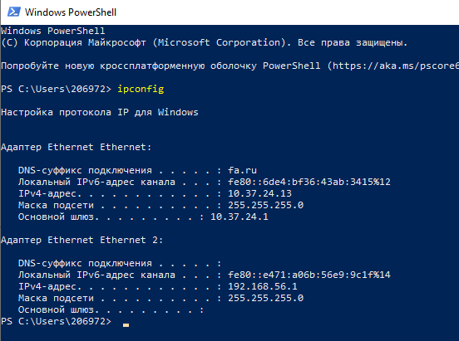

Видем что активен только адаптер Ethernet 1

Проверка доступа к сетевому шлюзу

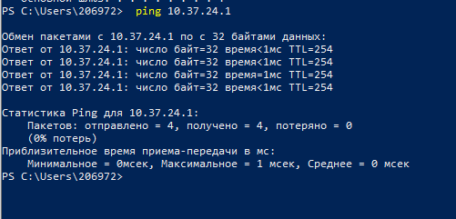

Проверка доступа к интернету

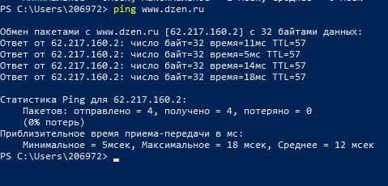

Для дальнейших действий устанавливаем

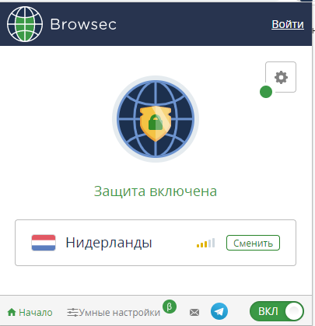

Далее создал таблицу, в которой будем смотреть из какой страны мы можем получать ip с разных сайтов

|  |  |  |  |  |
| --- | --- | --- | --- | --- |
| Страны | Россия | Нидерланды | Великобритании | Сингапур |
| Ютуб | + | + | + | + |
| СтакОверфлоу | + | + | + | + |
| твич | + | + | + | + |
| пинтерест | + | + | + | + |
| 1с-битрикс | + | - | - | - |
| яхуу | + | - | + | + |
| ананаспринт | + | + | + | + |

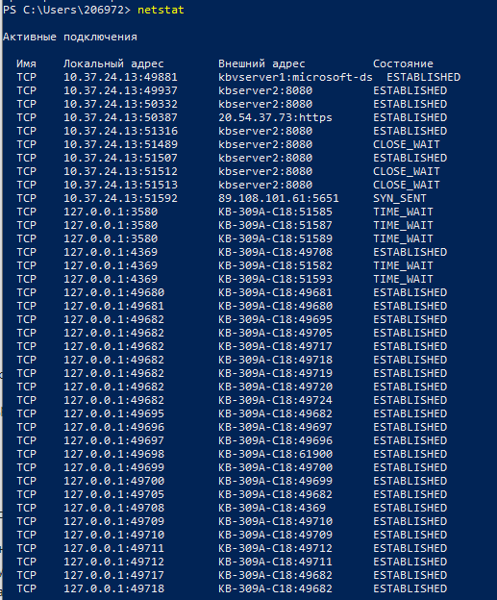

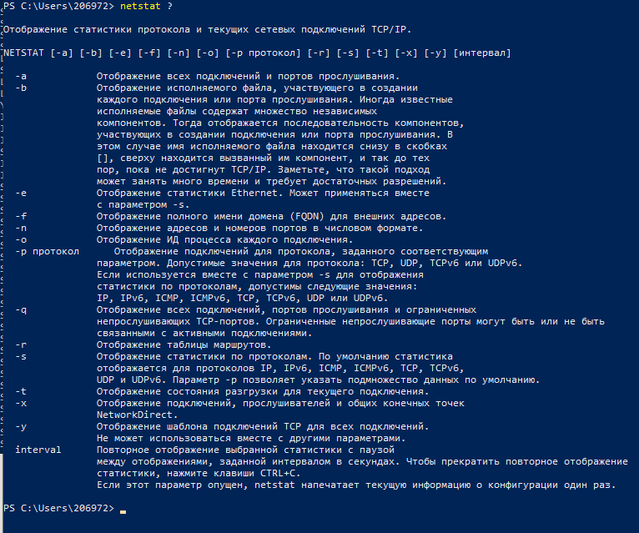

Получил список маршрутов

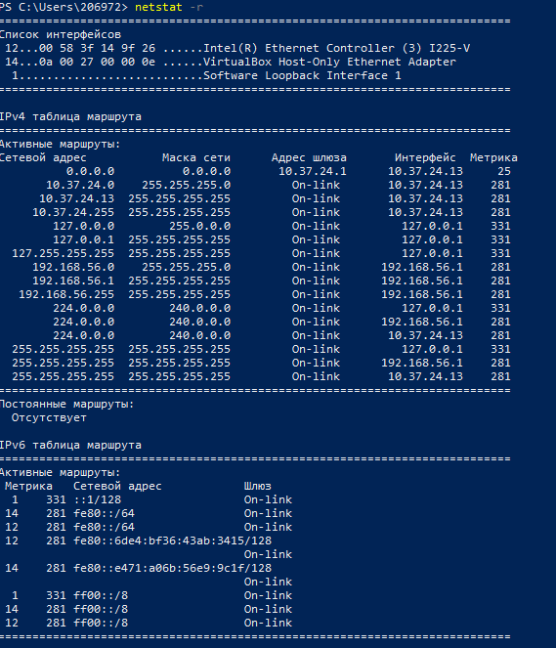

Получил список активных TCP-соединений локального компьютера.

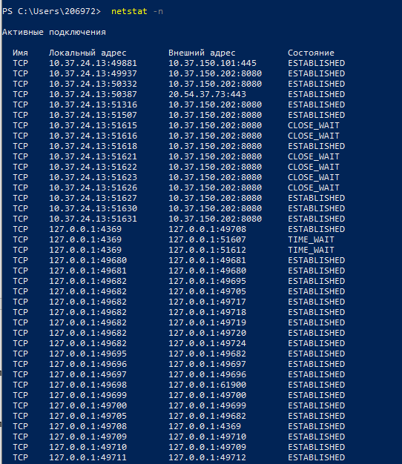

Получил список активных TCP-соединений локального компьютера без преобразования IP-адресов в символьные имена DNS.

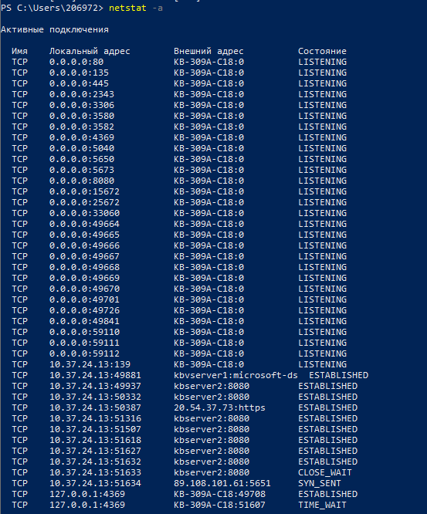

Получил список прослушиваемых компьютером портов TCP и UDP с и без преобразования IP-адресов в символьные имена DNS.

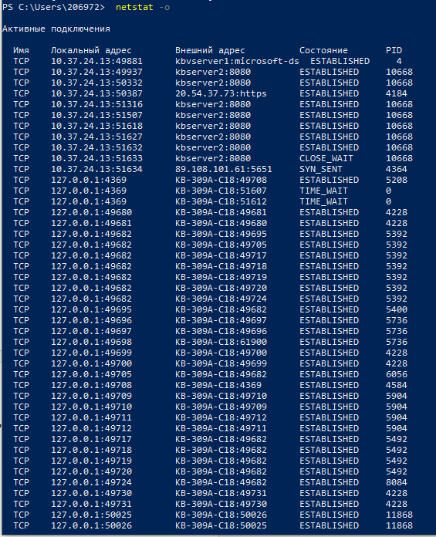

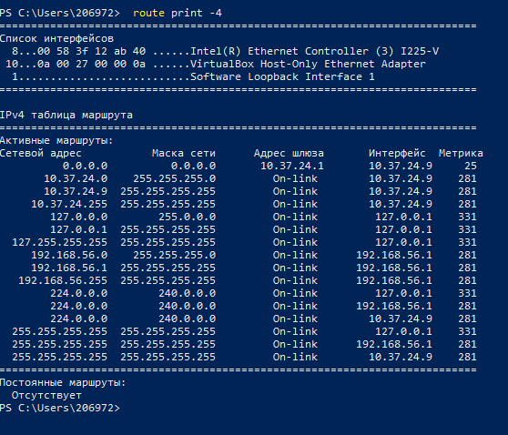

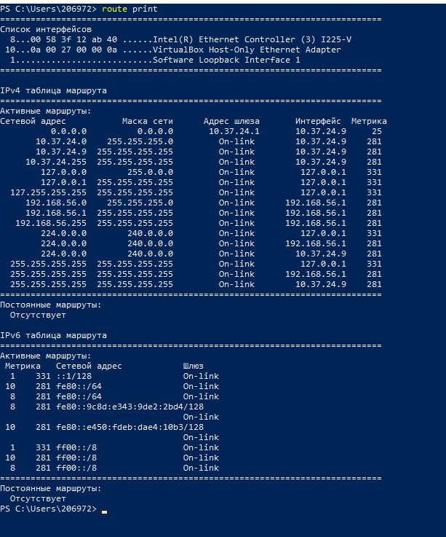

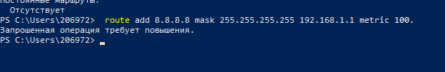



# **ПРАКТИЧЕСКАЯ РАБОТА №2 ПО СЕТЯМ**

**Цель работы**

изучить интерфейс программы Cisco Packet Tracer, научиться назначать статические и динамические IP-адреса в новом интерфейсе, изучить работу DHCP-сервера.

Теоретическая часть

Рабочая область окна программы состоит: 1. Menu Bar содержит меню File, Edit, Options, View, Tools, Extensions, Help. 2. Main Tool Bar содержит графические изображения ярлыков для доступа к командам меню File, Edit, View и Tools, кнопку Network Information. 3. Common Tools Bar обеспечивает доступ к инструментам программы: Select, Move Layout, Place Note, Delete, Inspect, Add Simple PDU и Add Complex PDU. 4. Logical/Physical Workspace and Navigation Bar для переключения рабочей области: физической или логической, позволяет перемещаться между уровнями кластера. 5. Workspace Область, в которой происходит создание сети, проводятся наблюдения за симуляцией и просматривается информация и статистика. 6. Realtime/Simulation Bar с помощью закладок панели можно переключаться между режимом Realtime и режимом Simulation. Она также содержит кнопки, относящиеся к Power Cycle Devices, кнопки Play Control и переключатель Event List в режиме Simulation. 7. Network Component Box область, в которой выбираются устройства и связи для размещения на рабочем пространстве. Содержит область Device-Type Selection и область Device-Specific Selection. 8. Device-Type Selection Box содержит доступные типы устройств и связей в Packet Tracer. Область Device-Specific Selection изменяется в зависимости от выбранного устройства. 9. Device-Specific Selection Box используется для выбора конкретных устройств и соединений, необходимых для постройки в рабочем пространстве сети. 10. User Created Packet Window окно управляет пакетами, которые созданы в сети во время симуляции сценария. Для создания топологии необходимо выбрать устройство из панели Network Component, а затем из панели Device-Type Selection выбрать тип устройства. Переместить устройство из области Device-Type Selection. Для создания нескольких экземпляров устройства нужно, удерживая кнопку Ctrl, нажать на устройство в области Device-Specific Selection и отпустить кнопку Ctrl. После этого несколько раз нажать на рабочей области для добавления копий устройства.

Задание 1

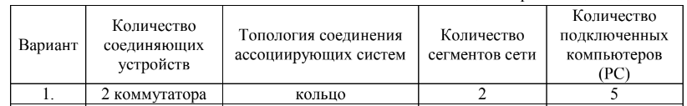

Схема задания:

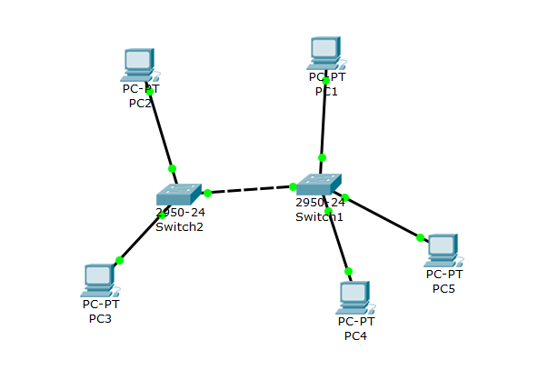

Таблица IP-адресов для всех PC:

|  |  |  |
| --- | --- | --- |
| Устройство | IP-адрес | Маска сети |
| PC1 | 192.168.1.1 | 255.255.255.0 |
| PC2 | 192.168.1.2 | 255.255.255.0 |
| PC3 | 192.168.1.3 | 255.255.255.0 |
| PC4 | 192.168.1.4 | 255.255.255.0 |
| PC5 | 192.168.1.5 | 255.255.255.0 |

Команды проверки собственного IP-адреса

PC1:

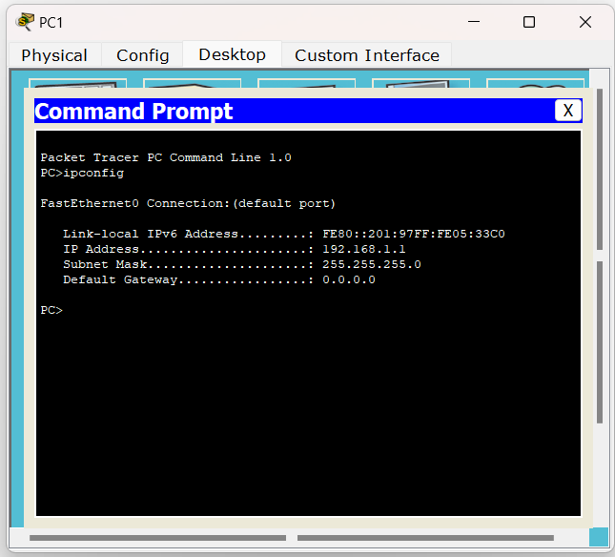

PC2:

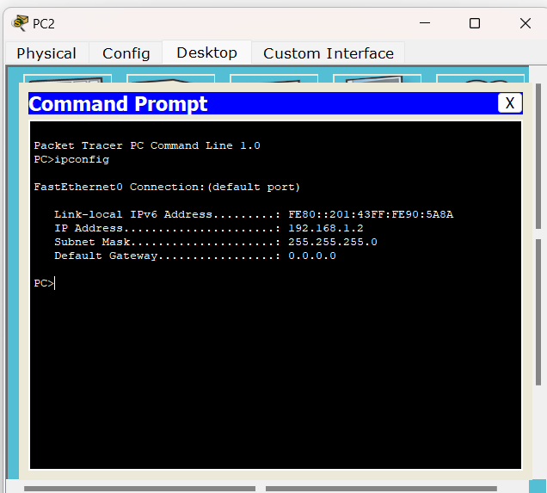

PC3:

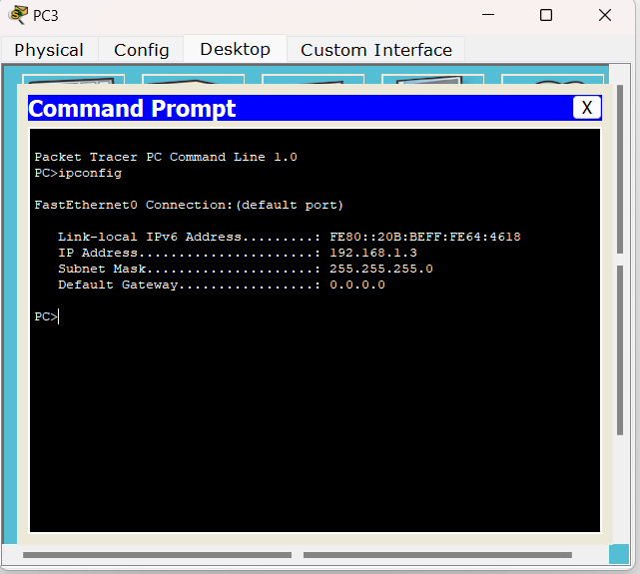

PC4:

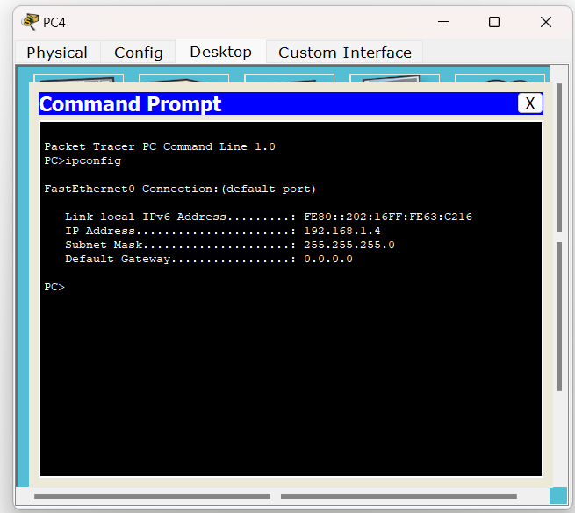

PC5:

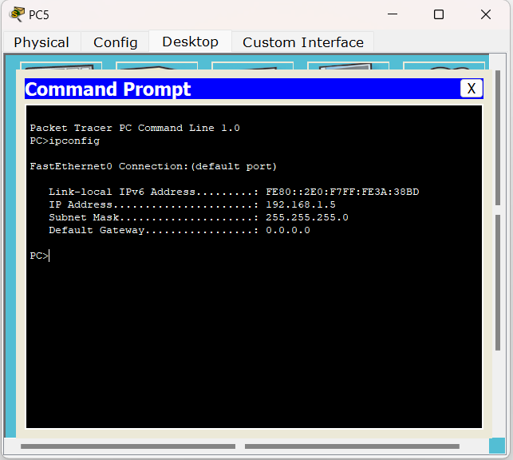

Проверка соединения между двумя устройствами по варианту:

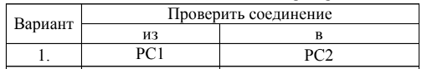

Выполнение:

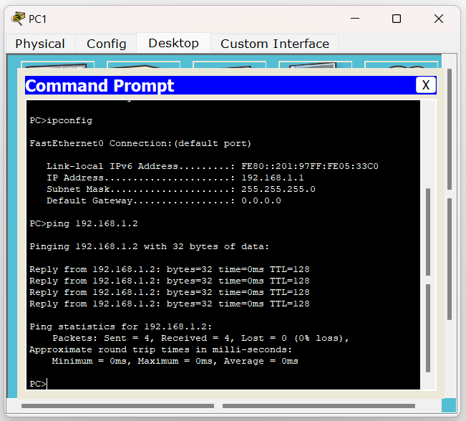

Задание 2

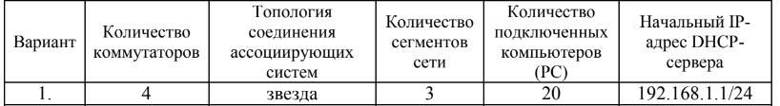

Схема задания

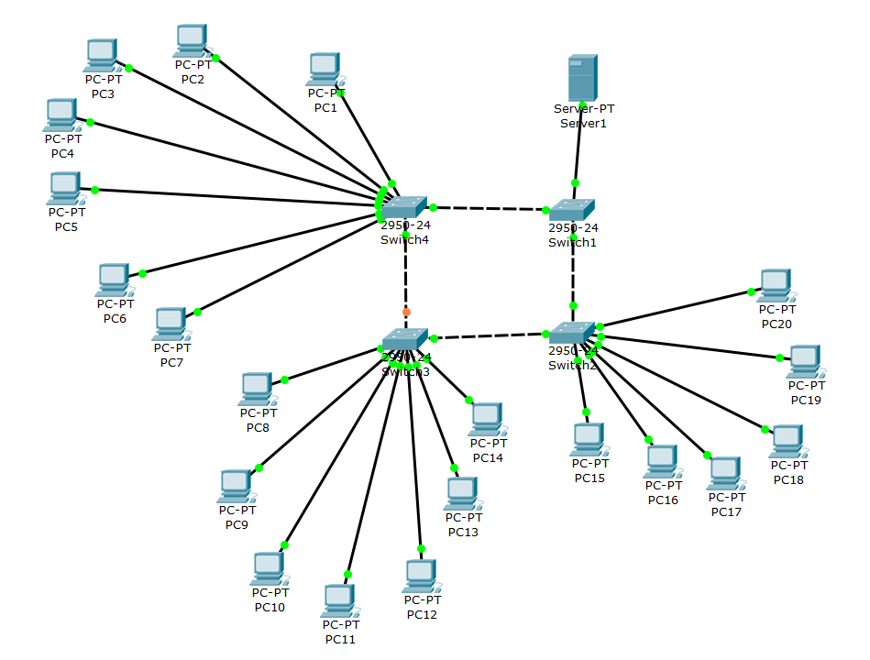

Адрес сервера 192.168.1.1

20 компов + сервер = 21 устройство

Ip-адреса будут с 192.168.1.1 до 192.168.1.21

Проверка соединения:

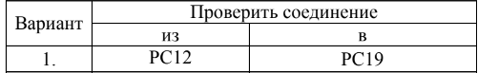

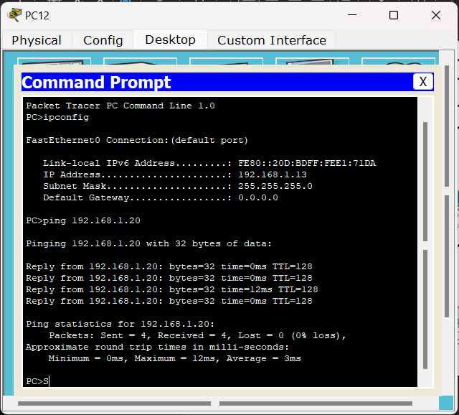

# **ПРАКТИЧЕСКАЯ РАБОТА №3 ПО СЕТЯМ**

Часть 1.

Шаг 1. Узнаем все необходимые данные.



Шаг 2. Строки данных из захваченного пакета.



Отфильтровали под единицы данных icmp:



Шаг 3.



Вопросы:

Совпадает ли MAC-адрес источника с интерфейсом компьютера?



Ответ: нет

Совпадает ли MAC-адрес назначения в программе Wireshark с MAC-адресом другого участника рабочей группы?

Ответ: да

Как ваш ПК определил MAC-адрес другого ПК, на который был отправлен эхо-запрос с помощью команды ping?

Ответ: когда вы отправляете эхо-запрос с помощью команды ping, ваш компьютер отправляет пакет данных на указанный IP-адрес. В этом пакете данных содержится MAC-адрес вашего компьютера и IP-адрес компьютера, на который отправляется запрос. Когда пакет данных достигает целевого компьютера, он отвечает на запрос и отправляет ответный пакет данных обратно на ваш компьютер. В этом ответном пакете данных также содержится MAC-адрес целевого компьютера и IP-адрес вашего компьютера. Ваш компьютер использует эту информацию, чтобы определить MAC-адрес целевого компьютера.

Часть 2.











Вопрос:

Какова существенная особенность этих данных?

Ответ: Все адреса имеют одинаковый MAC-адрес.

Как эта информация отличается от данных, полученных в результате эхо-запросов локальных узлов в части 1?

Ответ: В первой части показывается МАС-адрес компьютера  
находящегося в локальной сети, во второй части отображается МАС-  
адрес сетевого шлюза.

Почему программа Wireshark показывает фактические MAC-адреса локальных узлов, но не показывает фактические MAC-адреса удаленных узлов?

Ответ: потому что IP-адрес на который отправляется ping находится в другой сети доступ к которой осуществляется через локальный узел.

Часть 3.

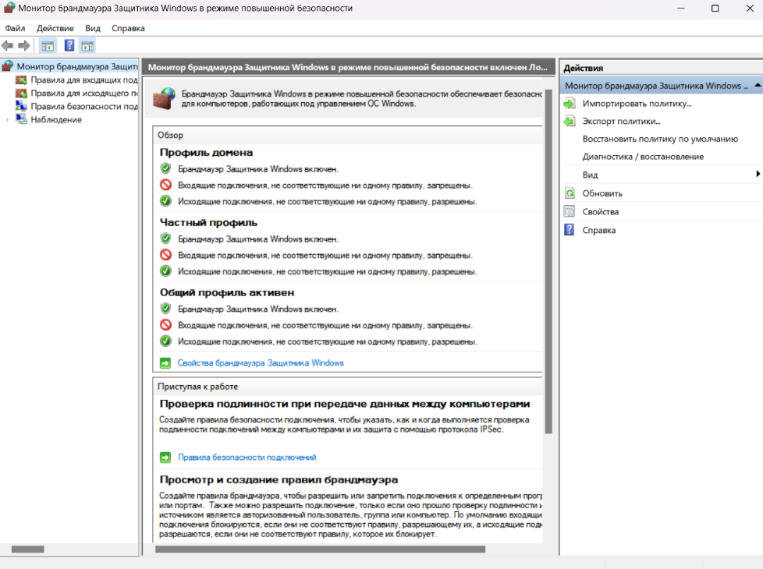

Создание правила

**

**

Удаление правила



# **ПРАКТИЧЕСКАЯ РАБОТА №4 ПО СЕТЯМ**

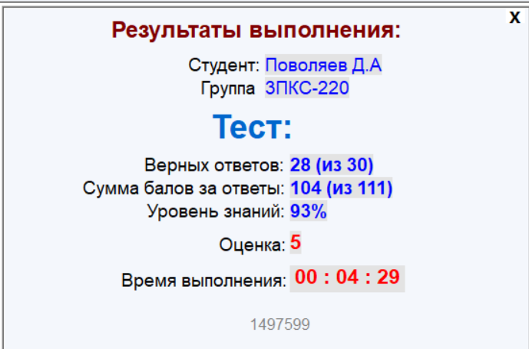

# **ПРАКТИЧЕСКИЕ РАБОТЫ ПО SQL**

# **ПРАКТИЧЕСКАЯ РАБОТА №1**

**Задание:** разработать базу данных для компании, которая оказывает услуги клиентам и продаёт определенные товары.  
Следует разработать базу для работы с услугами компании, которая должна включать в себя следующие возможности:  
• просмотр списка услуг  
• добавление/удаление/редактирование данных об услугах  
• работа с дополнительными изображениями к услугам  
• запись клиента на услугу  
• управление ближайшими записями на услуги автосервиса

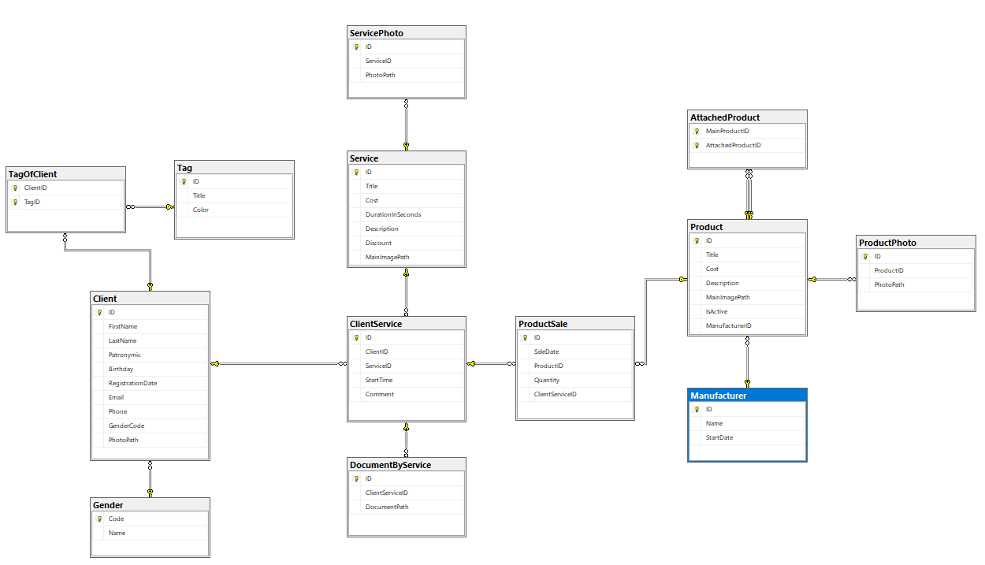

Рисунок 1. ER-Диаграмма

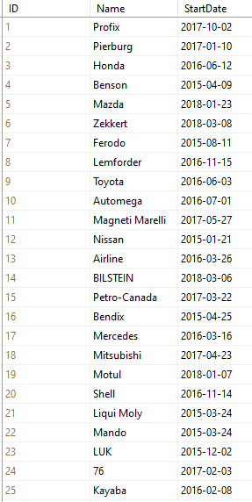

Рисунок 2. Первые 25 записей таблицы Manufacturer

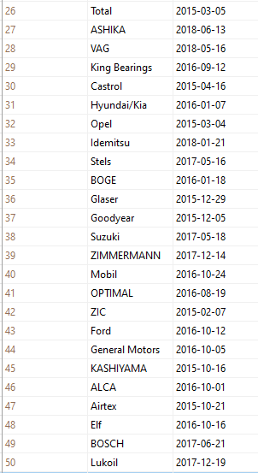

Рисунок 3. Вторые 25 записей таблицы Manufacturer

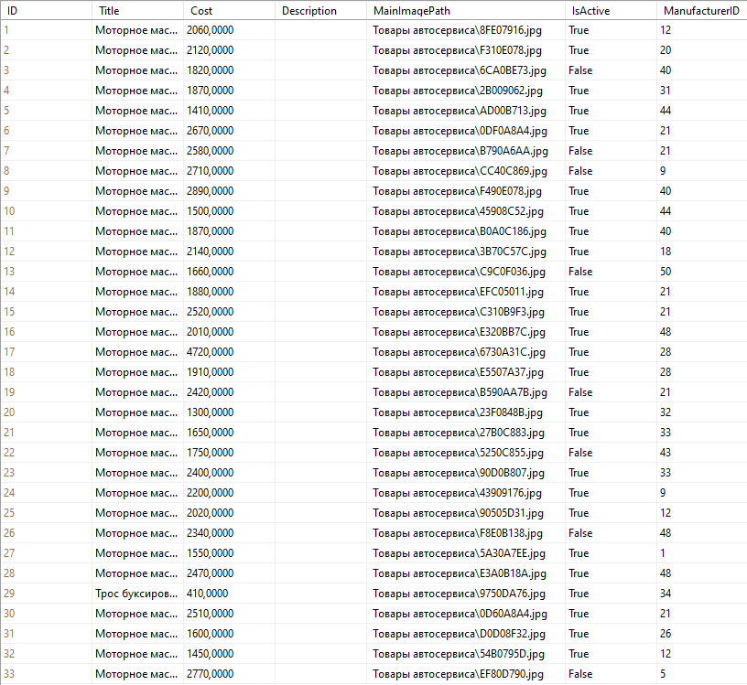

Рисунок 4. Первые 33 записи таблицы Product

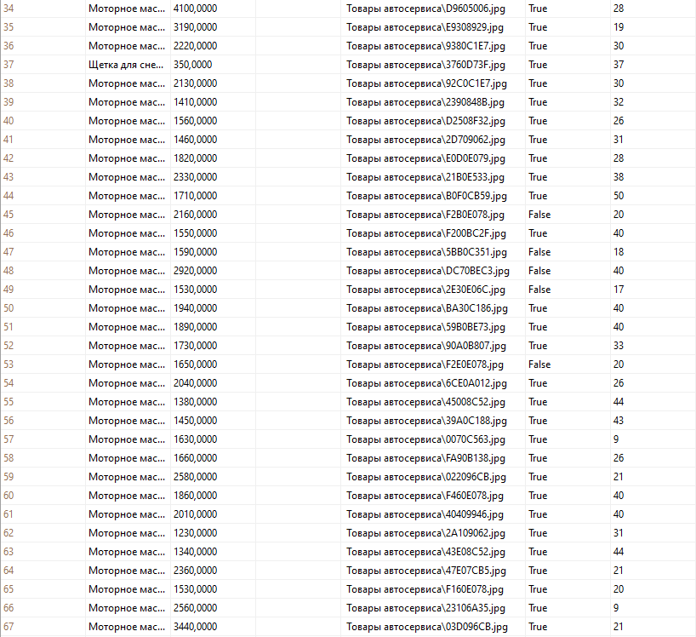

Рисунок 5. Следующие 33 записи таблицы Product

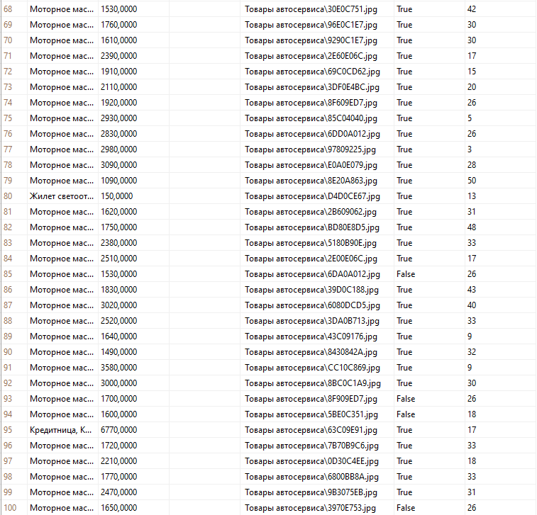

Рисунок 6. Последние 34 записи таблицы Product

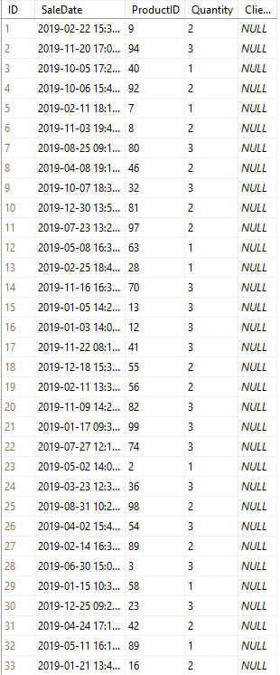

Рисунок 7. Данные в таблице ProductSale

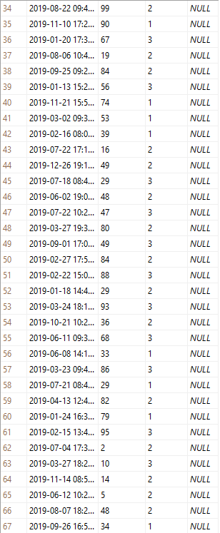

Рисунок 8. Данные в таблице ProductSale

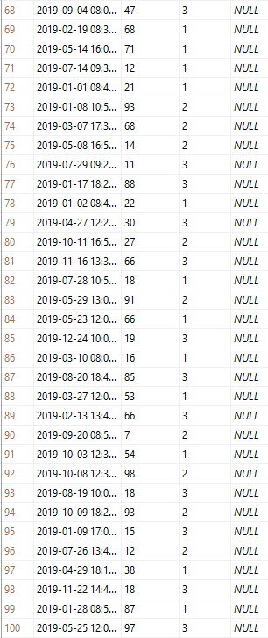

Рисунок 9. Данные в таблице ProductSale

**Вывод:** разработал базу данных для компании, которая оказывает услуги клиентам и продаёт определенные товары.

# **ПРАКТИЧЕСКАЯ РАБОТА №2**

**Задание:** разработать базу данных для компании, которая оказывает услуги клиентам и продаёт определенные товары.  
Следует разработать базу для работы с услугами компании, которая должна включать в себя следующие возможности:  
• просмотр списка услуг  
• добавление/удаление/редактирование данных об услугах  
• работа с дополнительными изображениями к услугам  
• запись клиента на услугу  
• управление ближайшими записями на услуги автосервиса

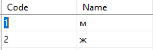

Рисунок 1. Данные в таблице Gender

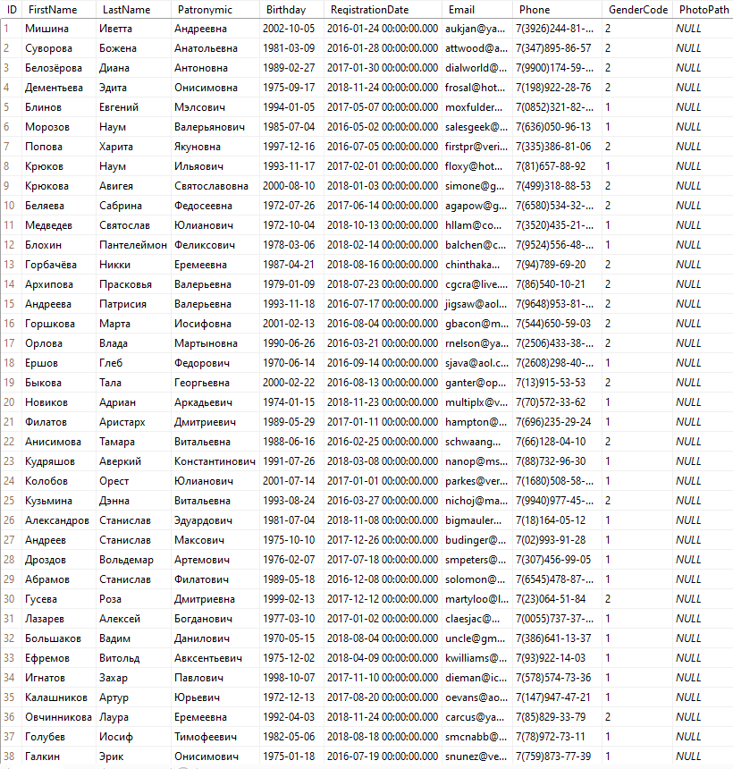

Рисунок 2. Данные в таблице Client

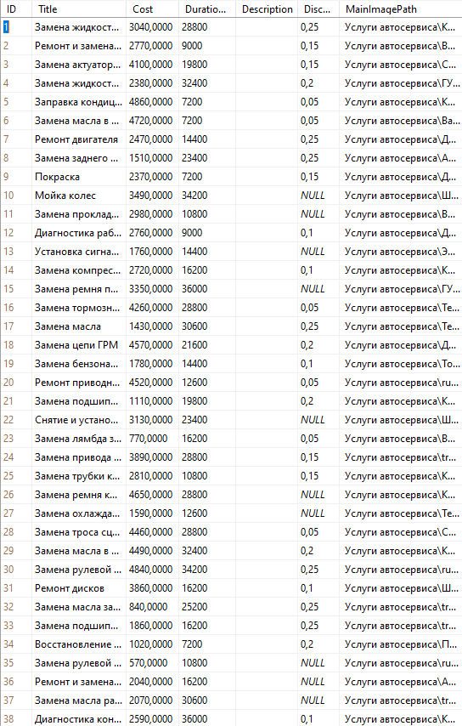

Рисунок 3. Данные в таблице Service

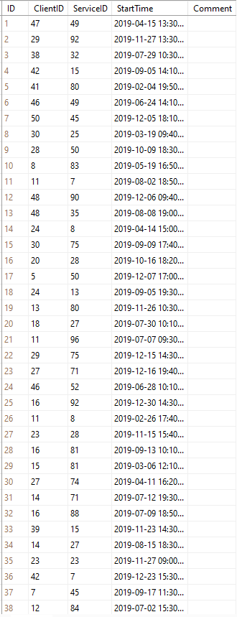

Рисунок4. Данные в таблице ClientService

**Вывод:** разработал базу данных для компании, которая оказывает услуги клиентам и продаёт определенные товары.

# **ПРАКТИЧЕСКАЯ РАБОТА №3**

**Задание:** разработать базу данных для производственной компании, которая ежедневно выпускает продукцию в большом объеме, а также реализует ее агентам, которые в дальнейшем продают эти товары конечным потребителям, а также заполнить некоторые данные.

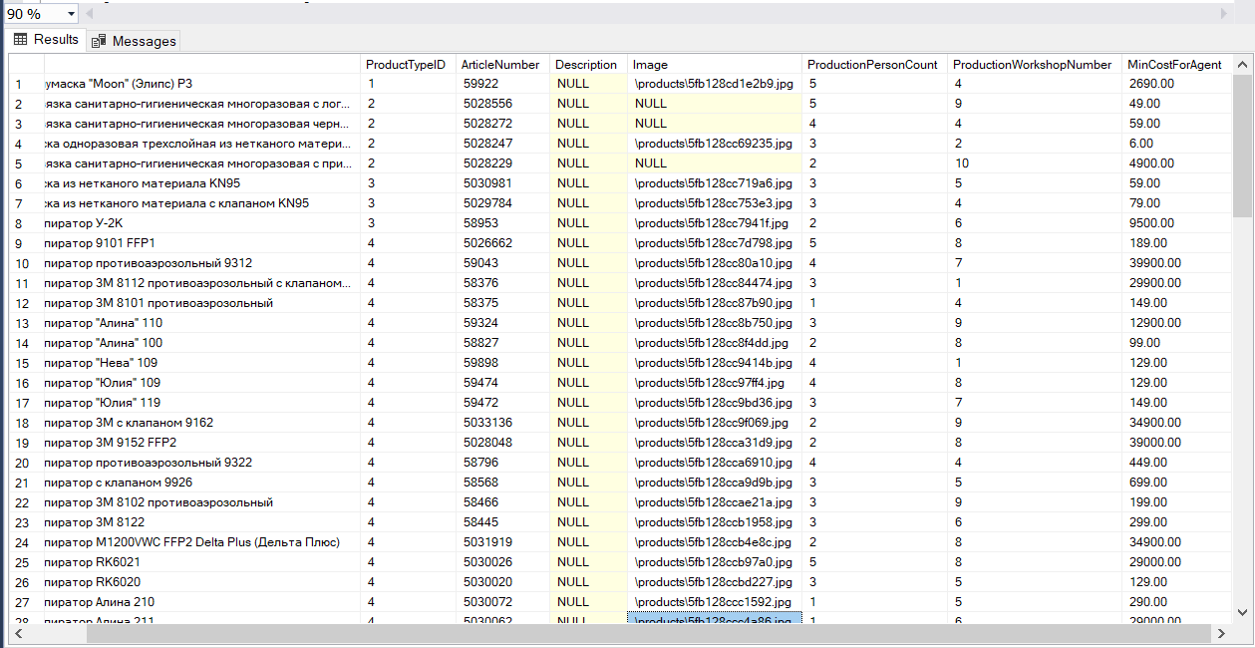

Рисунок 1. Таблица Product

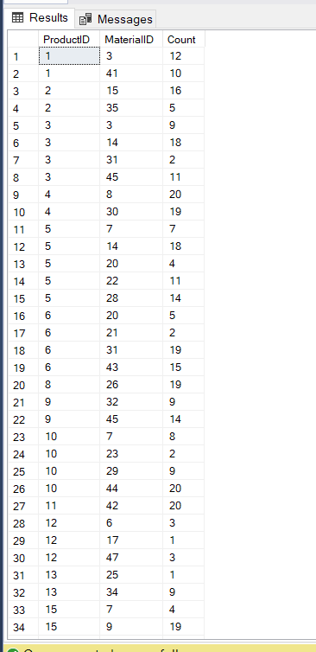

Рисунок 2. Таблица ProductMaterial

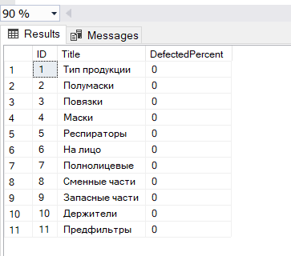

Рисунок 3. Таблица ProductType

**Вывод:** разработал базу данных для производственной компании, которая ежедневно выпускает продукцию в большом объеме, также реализовал ее агентам, которые в дальнейшем продают эти товары конечным потребителям, и заполнил некоторые данные.

# **ПРАКТИЧЕСКАЯ РАБОТА №4**

**Задание:** разработать базу данных для производственной компании, которая ежедневно выпускает продукцию в большом объеме, а также реализует ее агентам, которые в дальнейшем продают эти товары конечным потребителям, а также заполнить некоторые данные.

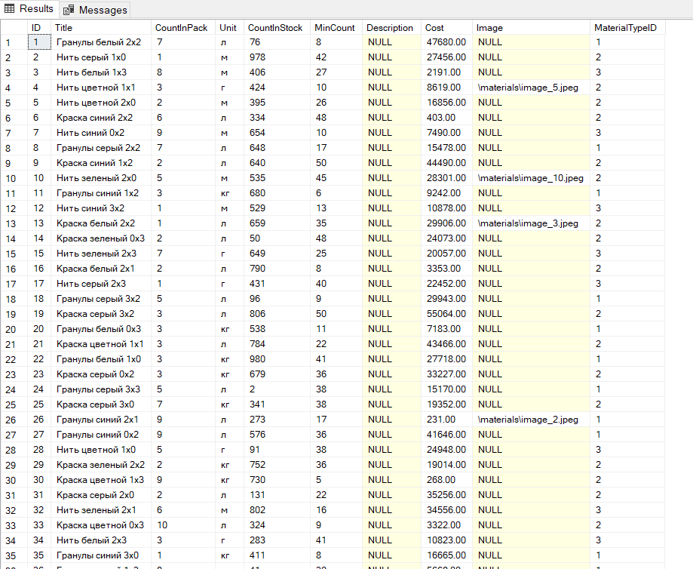

Рисунок 1. Таблица Material

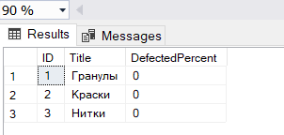

Рисунок 2. Таблица MaterialType

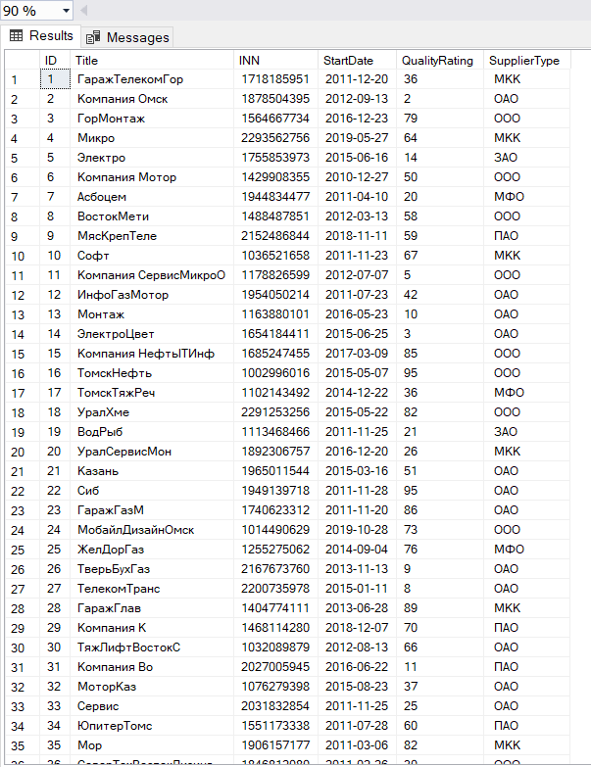

Рисунок 3. Таблица Supplier

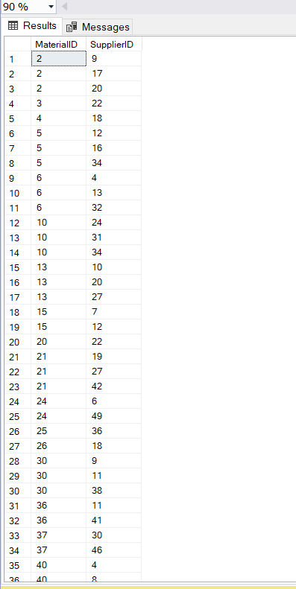

Рисунок 4. Таблица MaterialSupplier

**Вывод:** разработал базу данных для производственной компании, которая ежедневно выпускает продукцию в большом объеме, также реализовал ее агентам, которые в дальнейшем продают эти товары конечным потребителям, и заполнил некоторые данные.

# **ПРАКТИЧЕСКАЯ РАБОТА №5**

**Задание:** KingIT – компания, которая занимается разработкой комплексного программного обеспечения для автоматизации работы компаний в различных сферах бизнеса.

* Разработать базу данных, которая поможет сотрудникам компании-застройщика планировать свою деятельность.

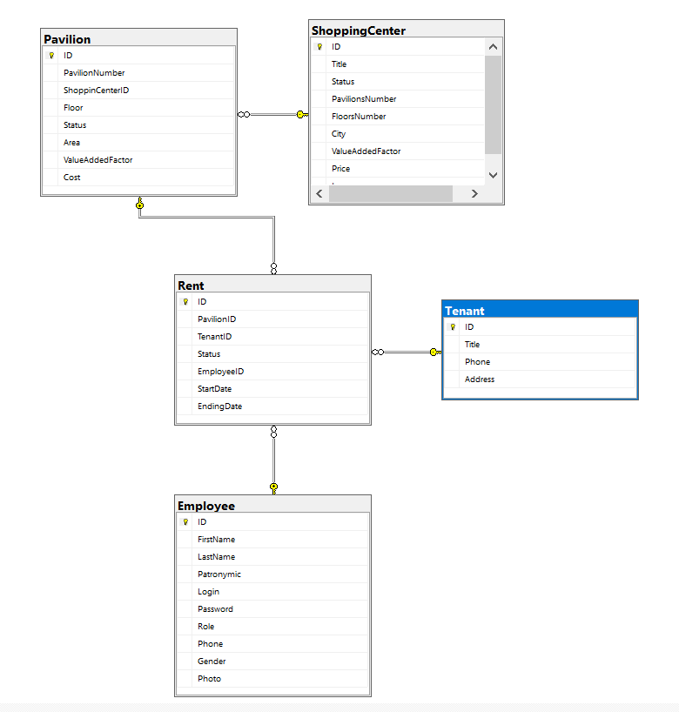

Рисунок 1. Общая диаграмма базы-данных

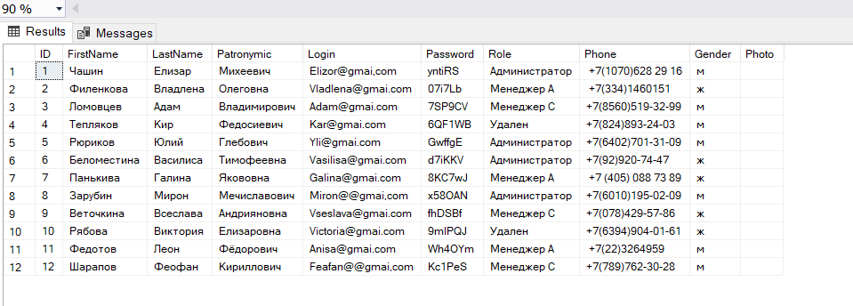

Рисунок 2. Таблица Employee

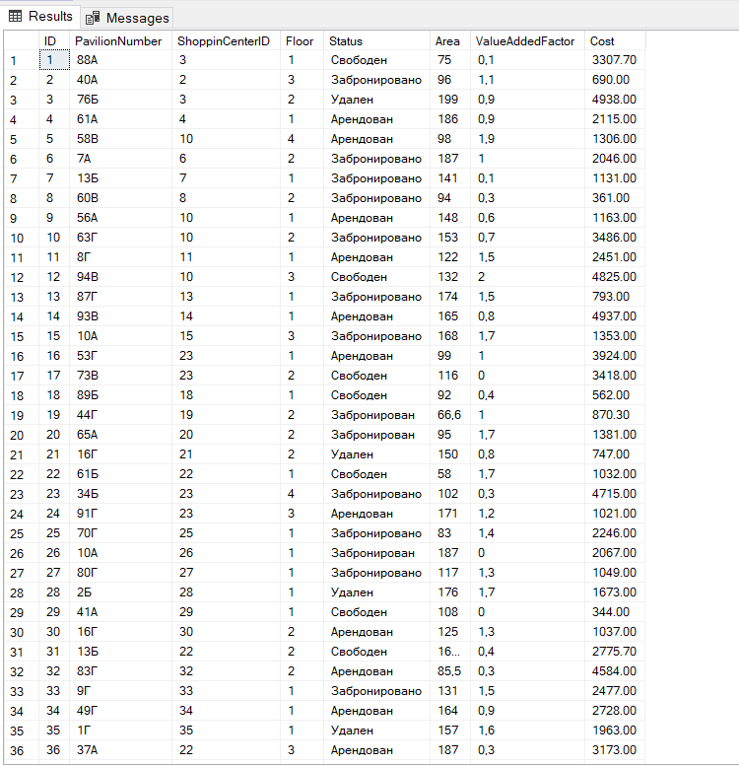

Рисунок 3. Таблица Pavillion

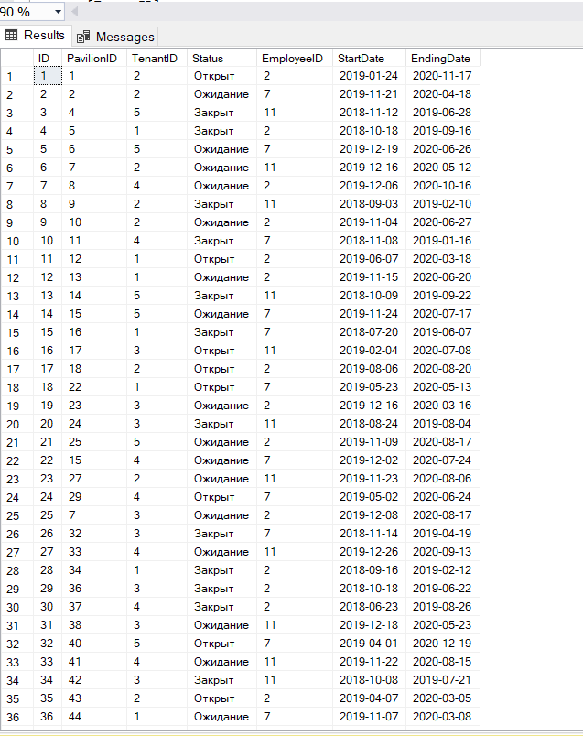

Рисунок 4. Таблица Rent

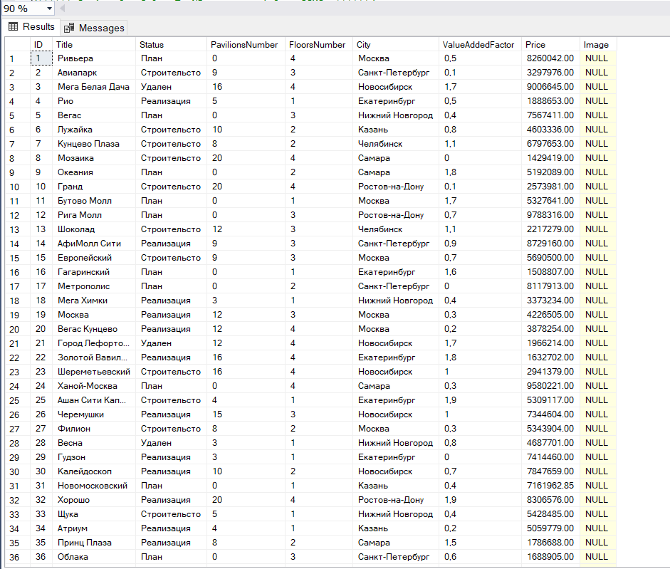

Рисунок 5. Таблица ShoppingCenter

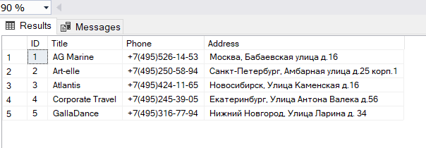

Рисунок 6. Таблица Tenant

**Вывод:** разработал базу данных, которая поможет сотрудникам компании-застройщика планировать свою деятельность.

# **ПРАКТИЧЕСКАЯ РАБОТА №6**

**Задание:** разработать базу данных для госавтоинспекции.  
Задачами Госавтоинспекции являются обеспечение соблюдения предприятиями, организациями, гражданами нормативных правовых актов в области безопасности дорожного движения, а также сохранение жизни и здоровья граждан на улицах и автодорогах нашей страны.

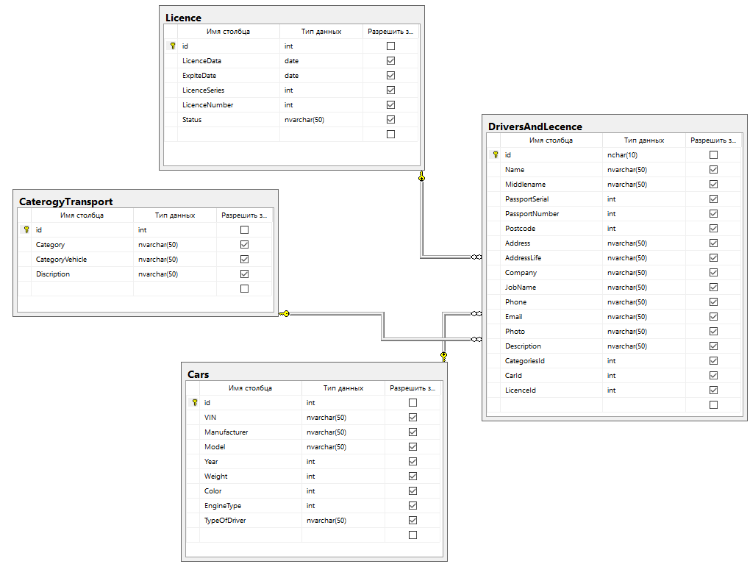

Рисунок 1. ER-диаграмма ГИБДД

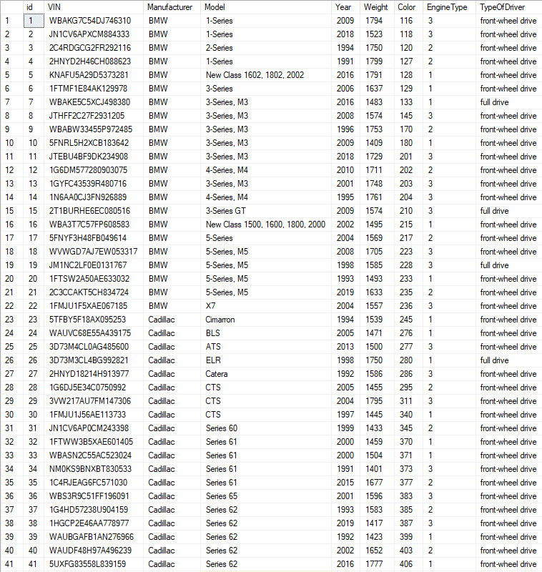

Рисунок 2. Таблица Cars

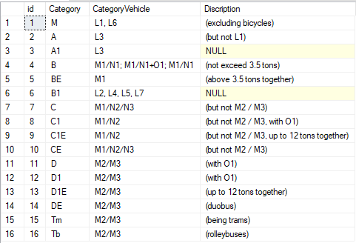

Рисунок 3. Таблица CategoryTransport

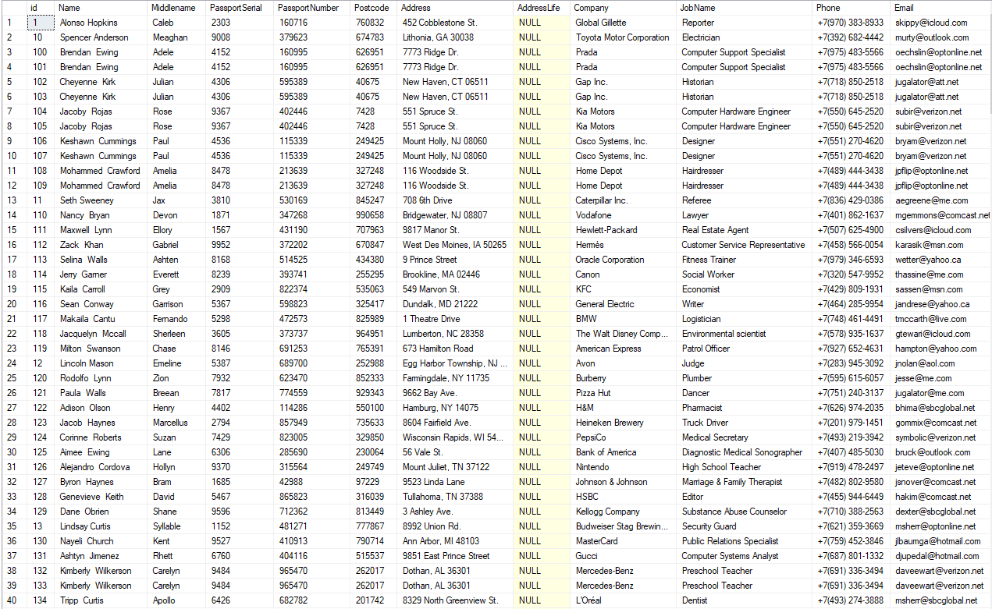

Рисунок 4. Таблица DriversAndLicence

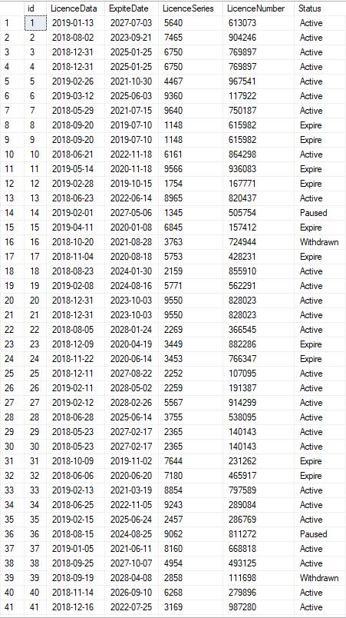

Рисунок 5. Таблица Licence

**Вывод:** разработать базу данных для госавтоинспекции

# **ПРАКТИЧЕСКАЯ РАБОТА №7**

**Задание:** разработать базу данных для подсистемы «Сотрудники марафона». Данные для наполнения базы с пометкой import в ресурсах. Необходимо из обработать и импортировать в разработанную базу данных.

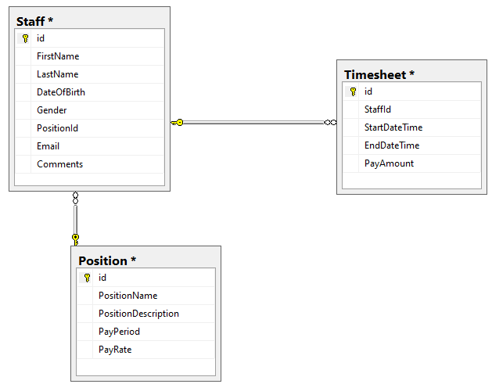

Рисунок 1. ER-диаграмма Марафон

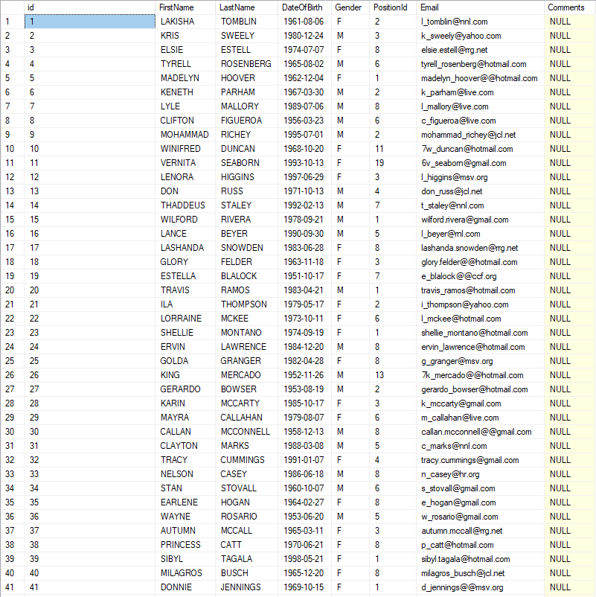

Рисунок 2. Таблица Staff

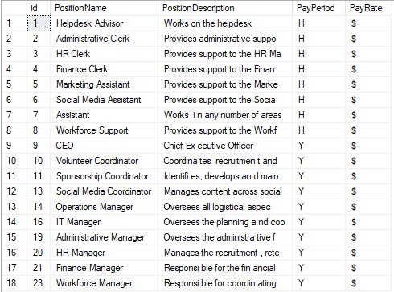

Рисунок 3. Таблица Position

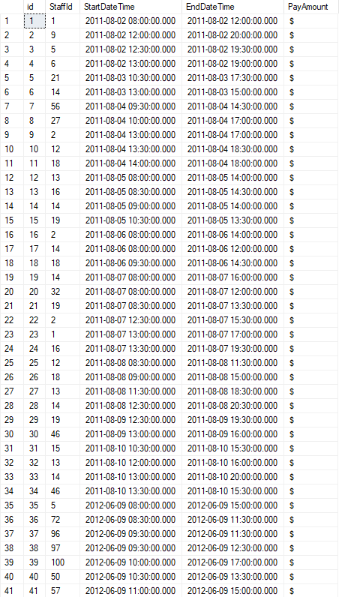

Рисунок 4. Таблица Timesheet

**Вывод:** разработал базу данных для подсистемы «Сотрудники марафона».

# **ПРАКТИЧЕСКАЯ РАБОТА №8**

**Задание:** создайте базу данных для подсистемы «Автоматизация расчетов заработной платы», используя предпочтительную платформу Microsoft SQL Server. После создания базы данных требуется импортировать предоставленные данные из папки «Импорт». Отформатировать данные, прежде чем загрузить их в ново созданные таблицы.

На рисунке 1. ER-диаграмма разработанной базы данных

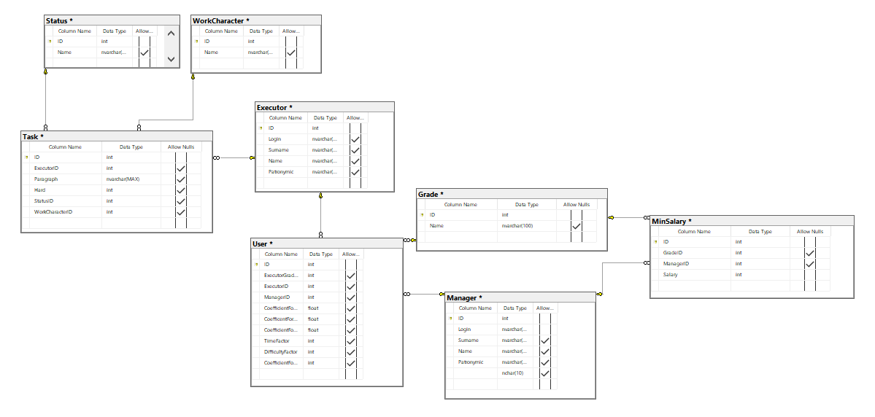

Рисунок 1. ER-диаграмма разработанной базы данных

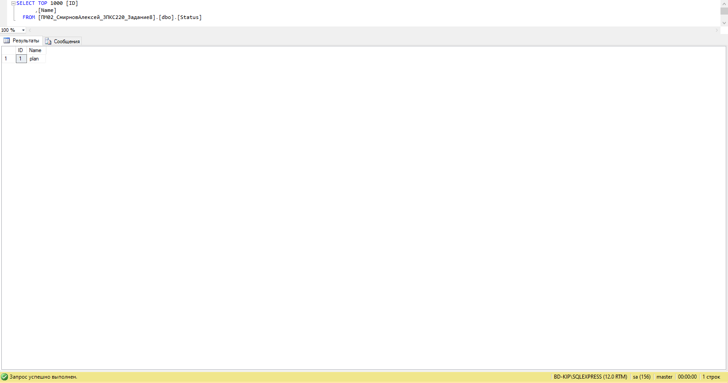

Рисунок 2. Записи таблицы dbo.Status

На рисунке 3 представлены записи таблицы dbo.WorkCharacter

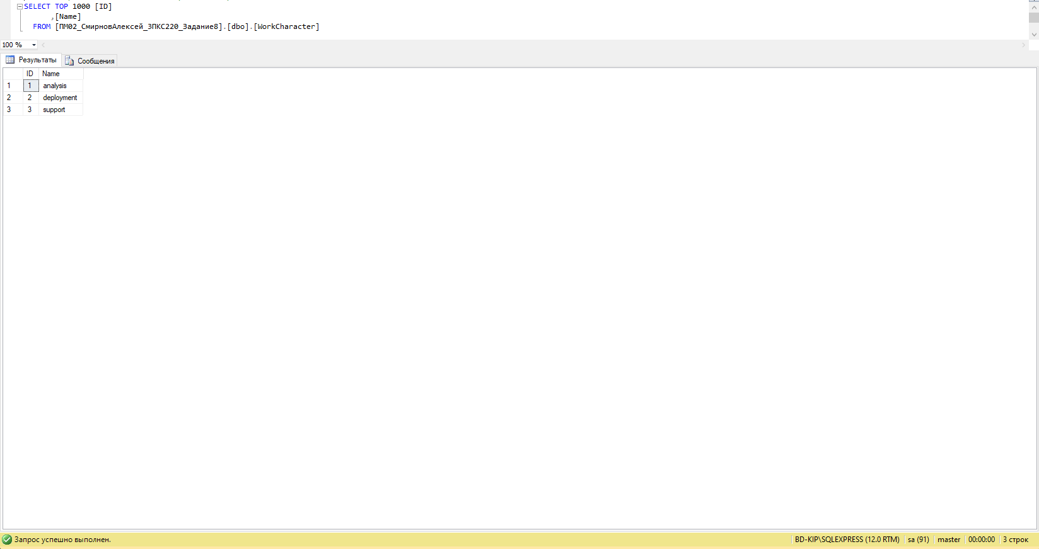

Рисунок 3. Записи таблицы dbo.WorkCharacter

На рисунке 4 представлены записи таблицы dbo.Manager

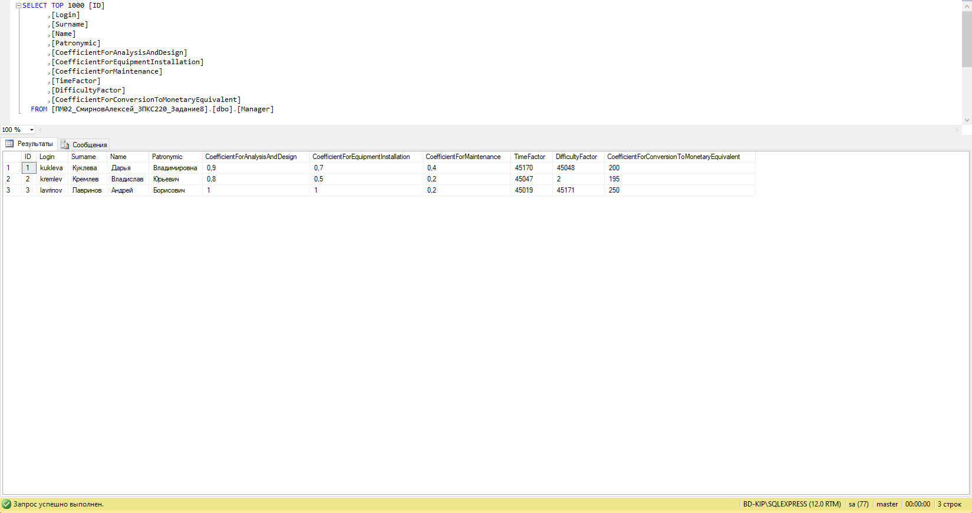

Рисунок 4. Записи таблицы dbo.Manager

На рисунке 5 представлены записи таблицы dbo.Grade

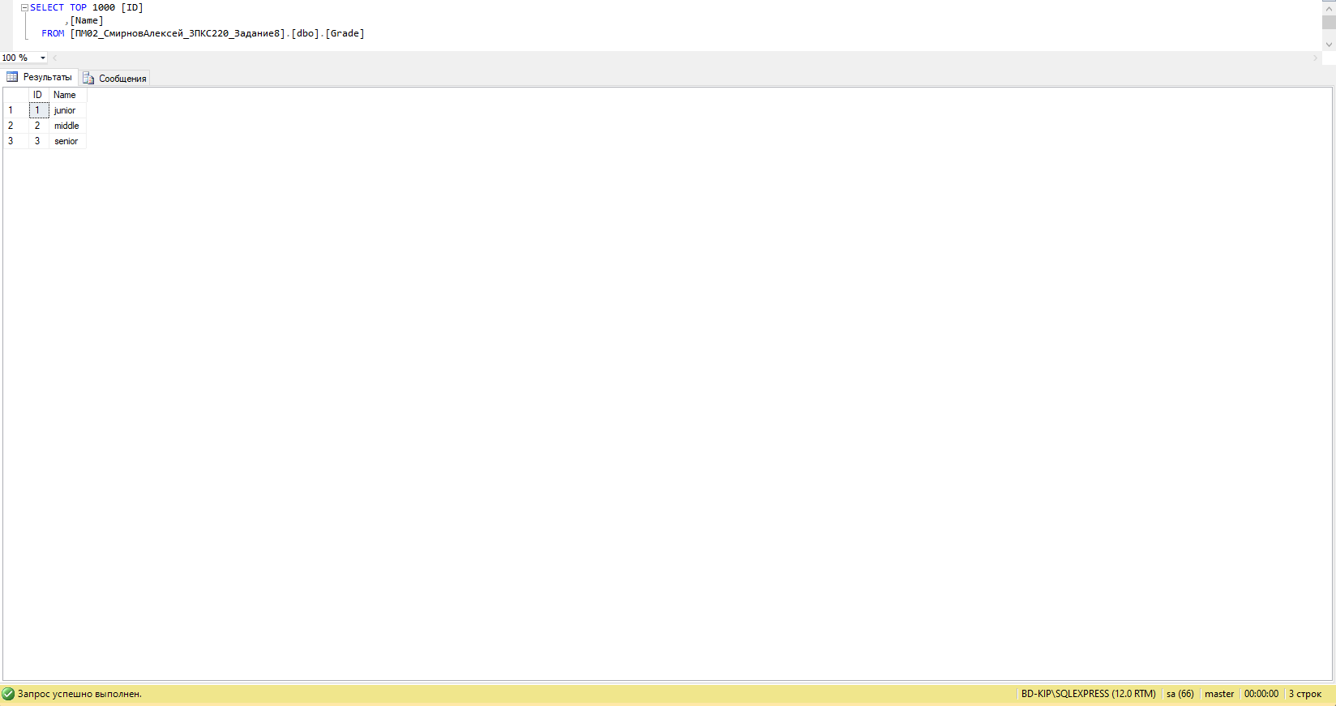

Рисунок 5. Записи таблицы dbo.Grade

На рисунке 6 представлены записи таблицы dbo.MinSalary

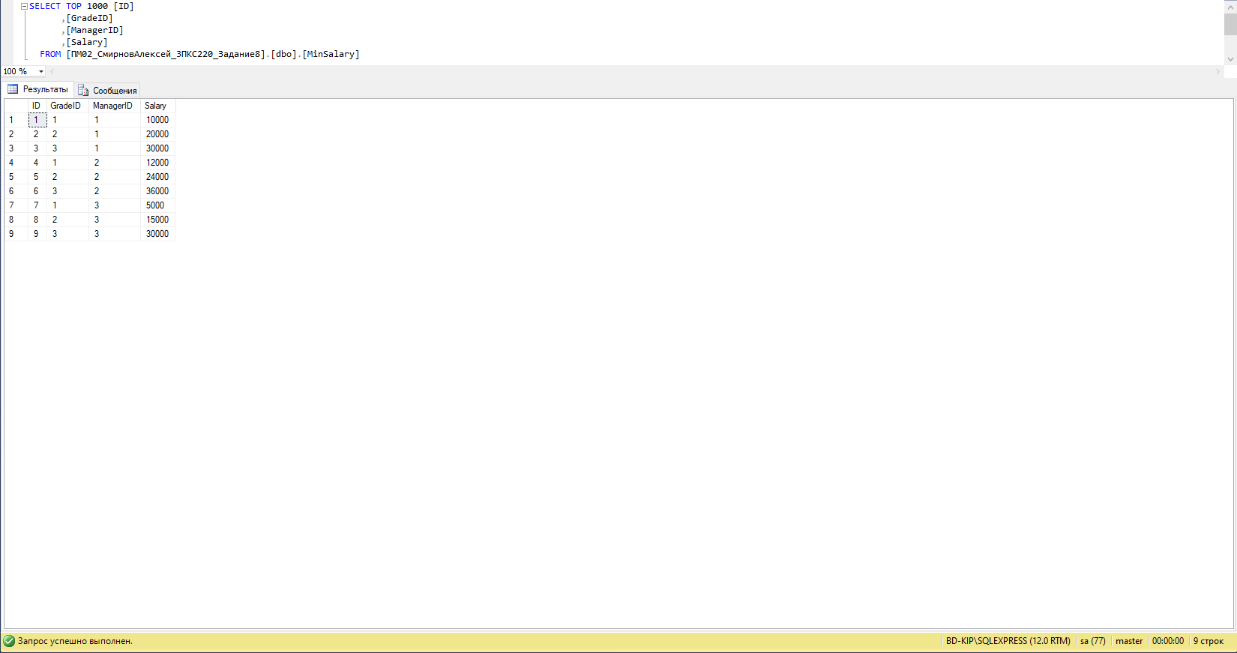

Рисунок 6. Записи таблицы dbo.MinSalary

На рисунке 7 представлены записи таблицы dbo.Executor

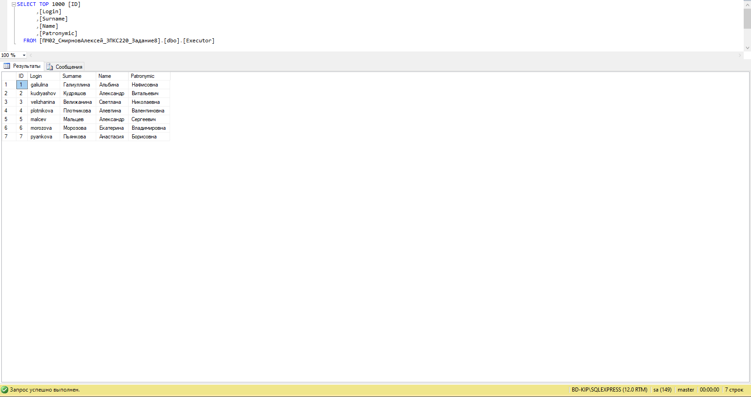

Рисунок 7. Записи таблицы dbo.Executor

На рисунке 8 представлены записи таблицы dbo.Task

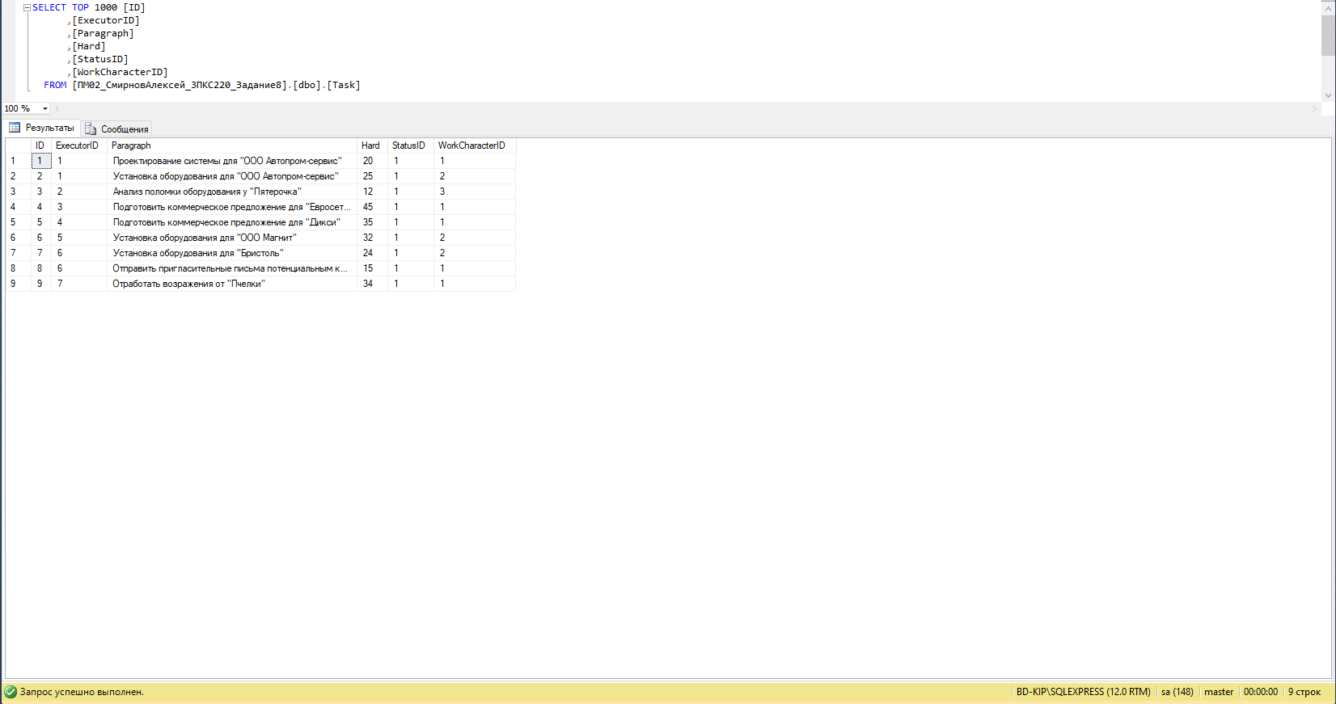

Рисунок 8. Записи таблицы dbo.Task

На рисунке 9 представлены записи таблицы dbo.User

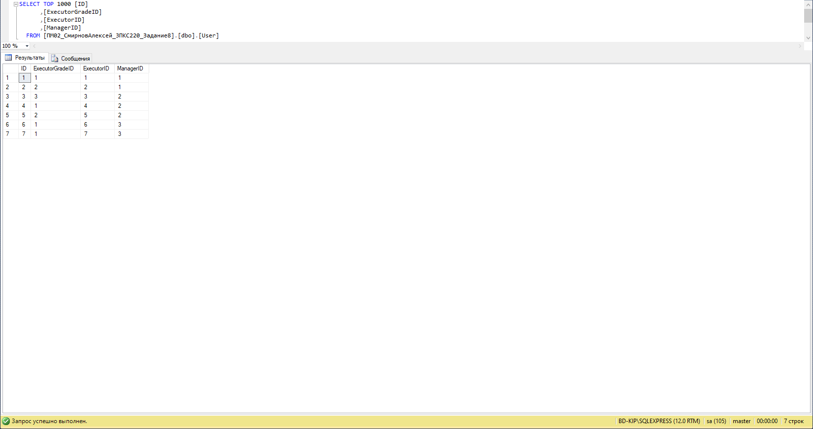

Рисунок 9. Записи таблицы dbo.User

**Вывод:** создал базу данных для подсистемы «Автоматизация расчетов заработной платы»

# **ПРАКТИЧЕСКАЯ РАБОТА №9**

**Задание:** необходимо спроектировать ER-диаграмму для будущей системы для образовательной организации, которая осуществляет обучение студентов по различным компетенциям Ворлдскиллс. Обязательна 3 нормальная форма с обеспечением ссылочной целостности. Данные для наполнения базы с пометкой import в ресурсах. Необходимо обработать и импортировать в разработанную базу данных.

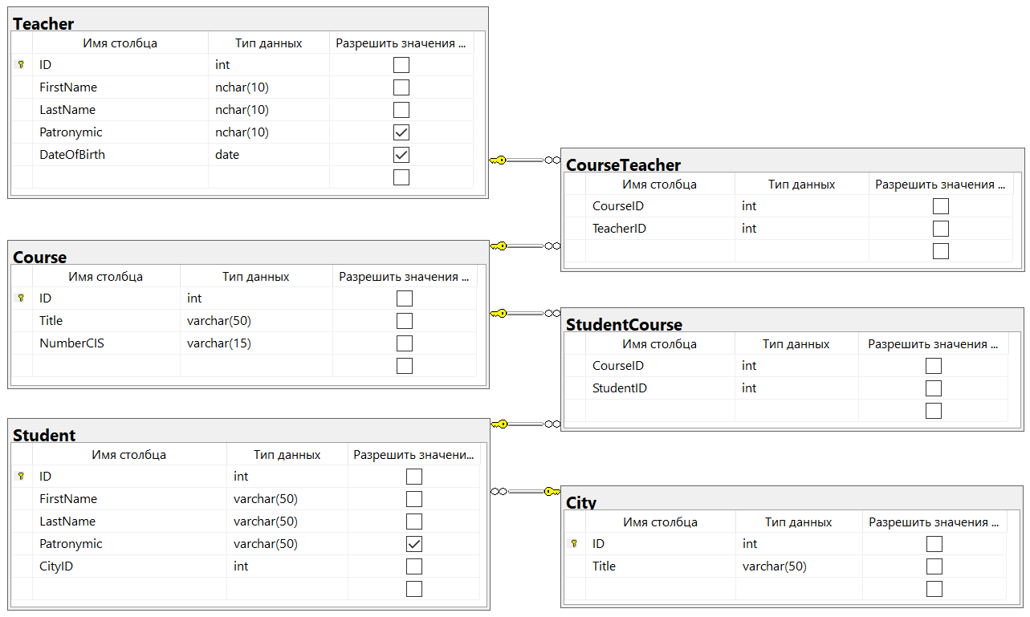

Рисунок 1. ER-диаграмма

На рисунке 2 изображена таблица dbo.City

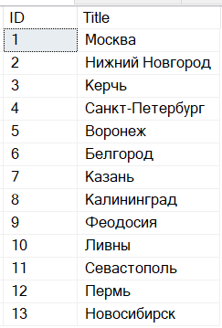

Рисунок 2. Таблица dbo.City

На рисунке 3 изображена таблица dbo.Student

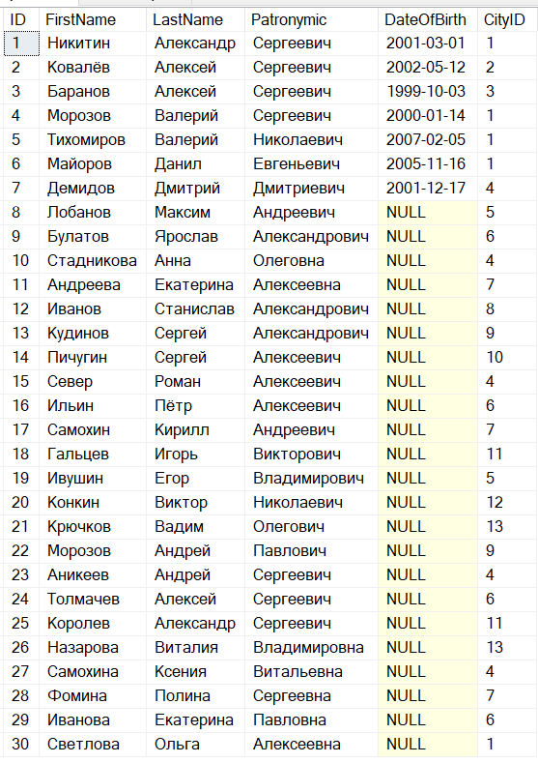

Рисунок 3. Таблица dbo.Student

На рисунке 4 изображена таблица dbo.Teacher

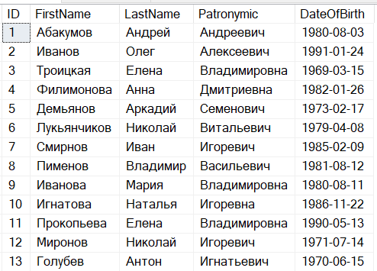

Рисунок 4. Таблица dbo.Teacher

На рисунке 5 изображена таблица dbo.Course

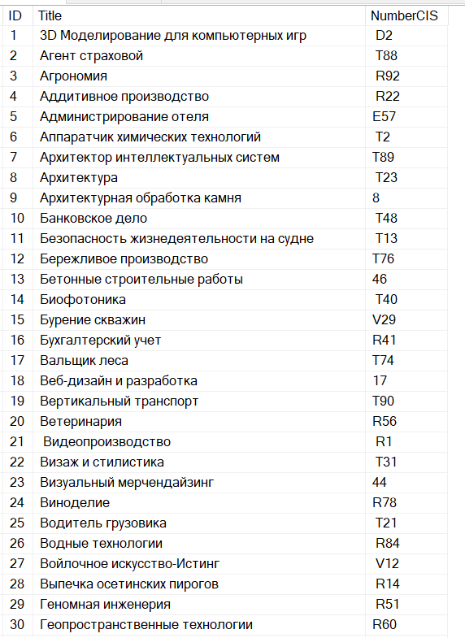

Рисунок 5. Таблица dbo.Course

**Вывод:** спроектировал ER-диаграмму для будущей системы для образовательной организации, которая осуществляет обучение студентов по различным компетенциям Ворлдскиллс

# **ПРАКТИЧЕСКАЯ РАБОТА №10**

**Задание:** самостоятельно создайте базу данных на основе ER-диаграммы. В процессе работы Вы можете изменять базу данных на свое усмотрение. Заказчик системы предоставил файлы с данными для переноса в новую систему (папка Импорт). Подготовьте данные файлов для импорта и загрузите в разработанную базу данных.

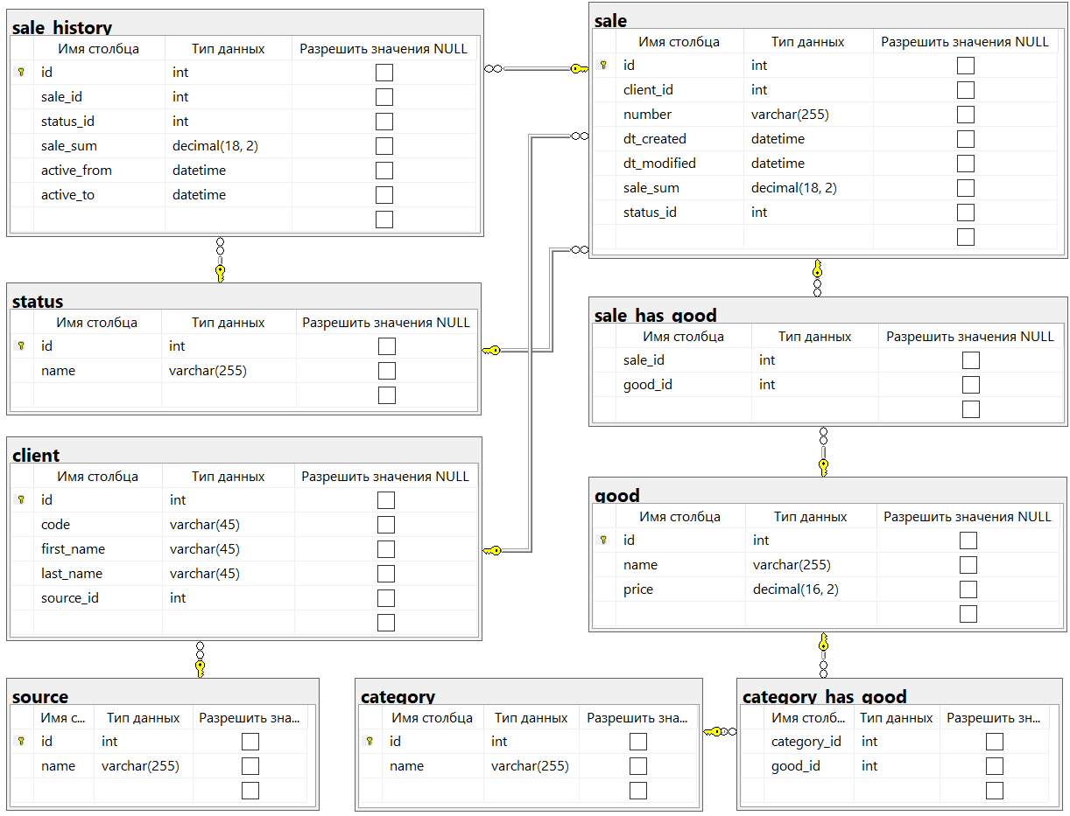

Рисунок 1. ER-диаграмма базы данных «Goods».

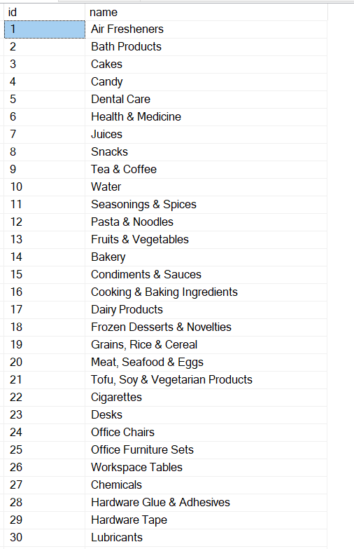

Рисунок 2. Таблица dbo.category

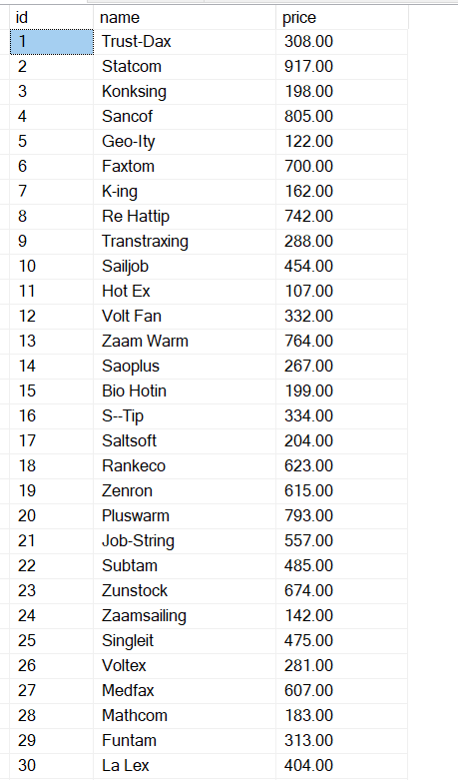

Рисунок 3. Таблица dbo.good

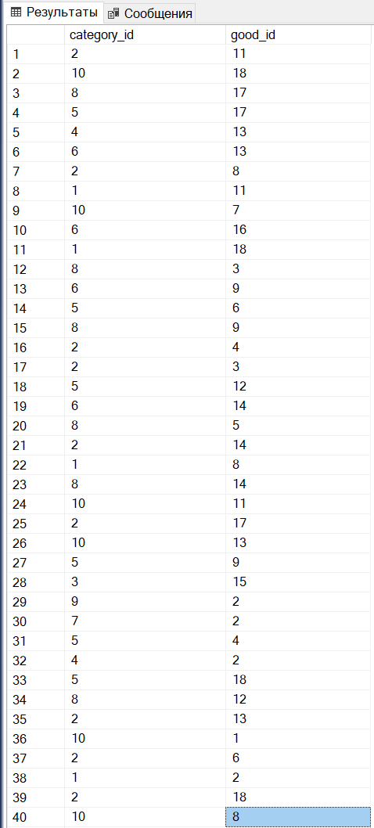

Рисунок 4. Таблица dbo.category_has_good

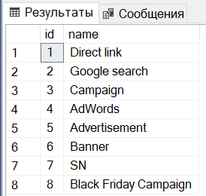

Рисунок 5. Таблица dbo.source

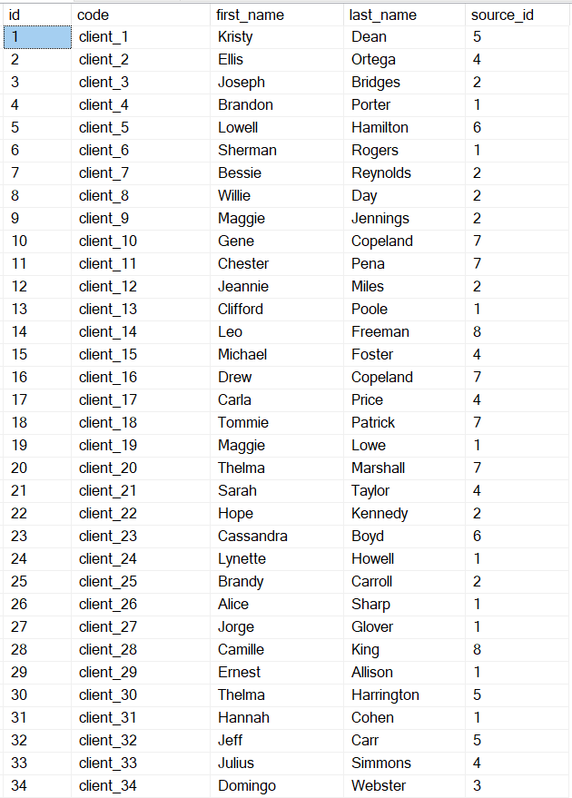

Рисунок 6. Таблица dbo.client

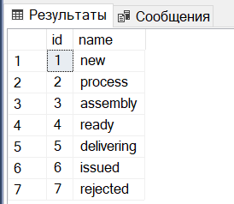

Рисунок 7. Таблица dbo.status

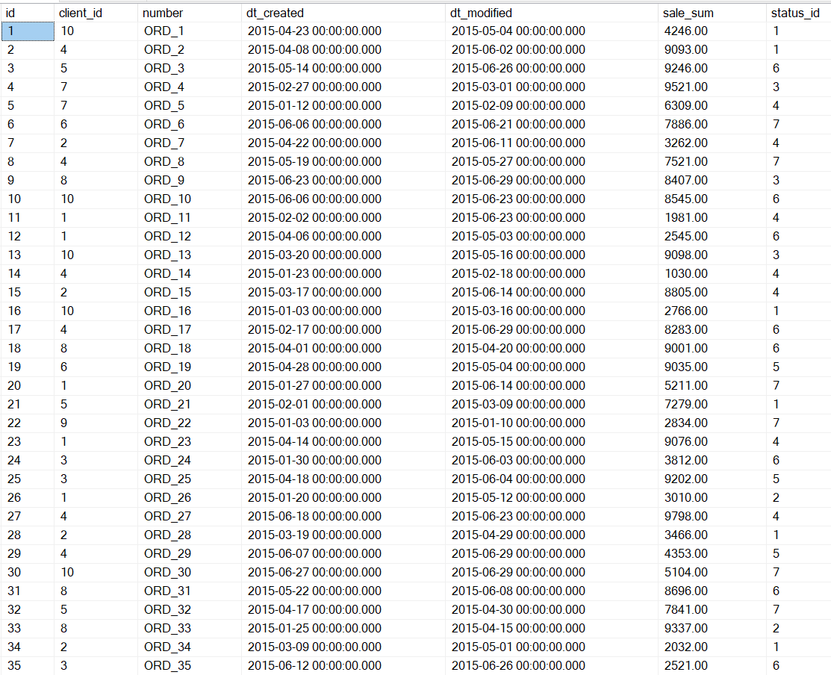

Рисунок 8. Таблица dbo.sale

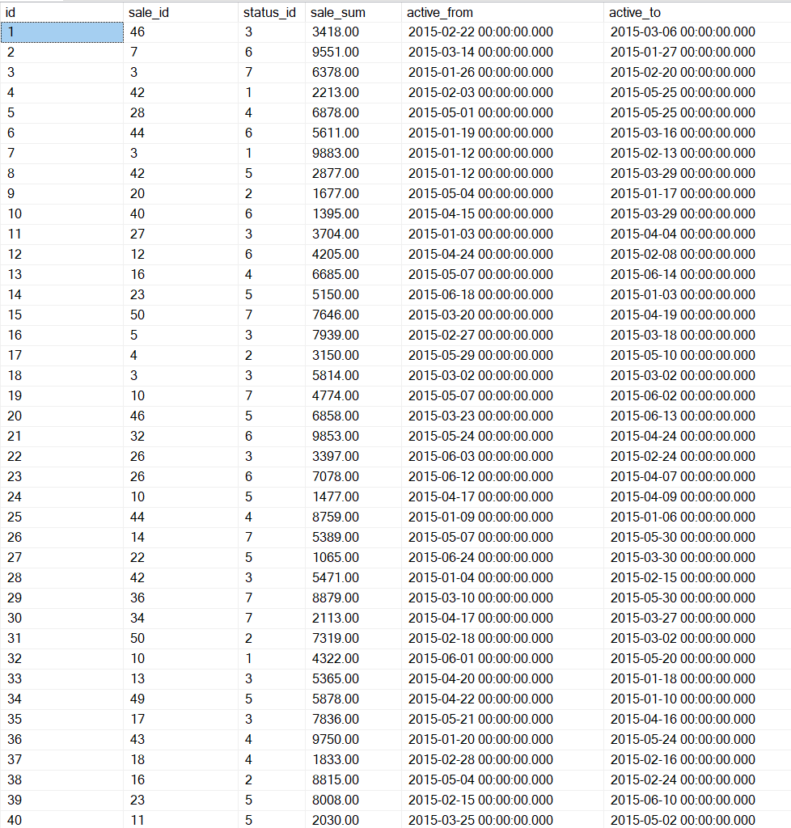

Рисунок 9. Таблица dbo.sale_history

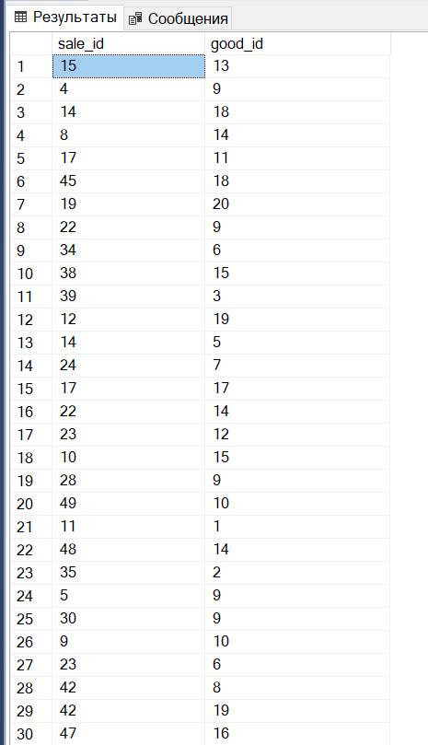

Рисунок 10. Таблица dbo.sale_has_good

На основе заполненной информации созданы следующие запросы по заданию:

Запрос 1

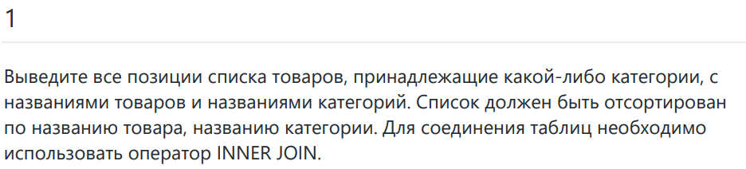

|  |
| --- |
| SELECT good.name Name, category.name Category  FROM good INNER JOIN category_has_good ON good.id = category_has_good.good_id  INNER JOIN category ON category.id = category_has_good.category_id  WHERE category.name = 'Candy' |

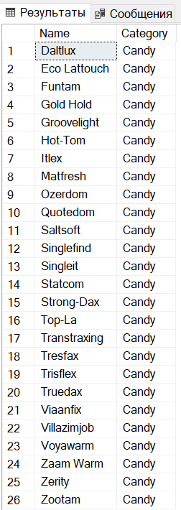

Рисунок 11. Результат 1-ого запроса на выборку (26 строк).

Запрос 2

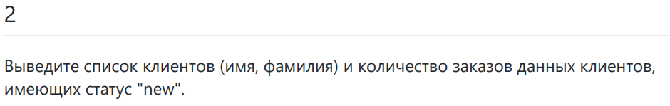

|  |
| --- |
| SELECT c.first_name Имя, c.last_name Фамилия, COUNT(client_id) Количество_заказов  FROM sale s INNER JOIN client c ON s.client_id = c.id  INNER JOIN [status] st ON st.id = s.status_id  WHERE st.name = 'new' |

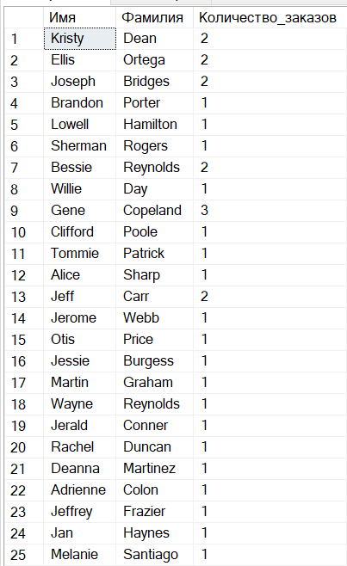

Рисунок 12. Результат 2-ого запроса на выборку (163 строки).

Запрос 3

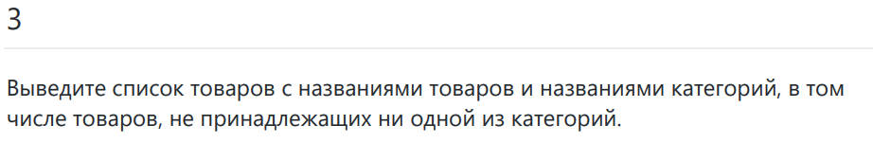

|  |
| --- |
| SELECT good.name Товар, category.name Категория_товара  FROM good LEFT JOIN category_has_good ON good.id = category_has_good.good_id |

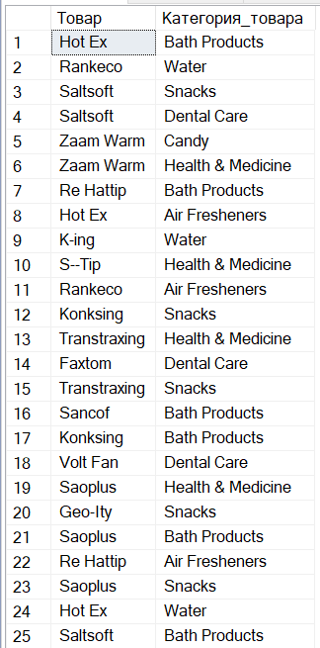 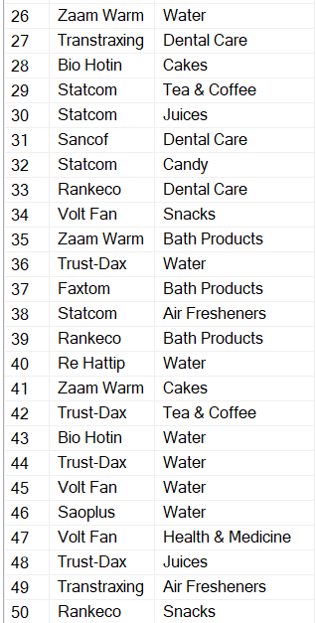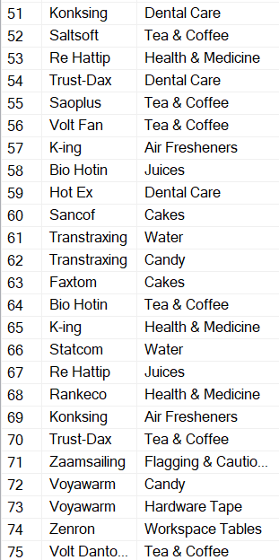 

Рисунок 13. Результат 3-ого запроса на выборку (1044 строк).

Запрос 4

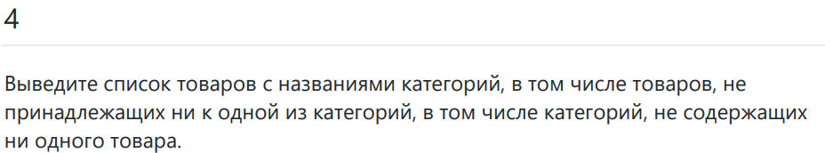

|  |
| --- |
| SELECT good.name Товар, category.name Категория_товара  FROM good LEFT JOIN category_has_good ON good.id = category_has_good.good_id |



Рисунок 14. Результат 4-ого запроса на выборку (1044 строк).

Запрос 5

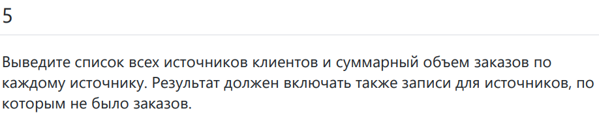

|  |
| --- |
| SELECT sr.name, COUNT(good_id) [Количество товаров], SUM(sale_sum) Сумма  FROM [source] sr LEFT JOIN client c ON sr.id = c.source_id  LEFT JOIN sale s ON s.client_id = c.id  JOIN sale_has_good sh ON sh.sale_id = s.id |

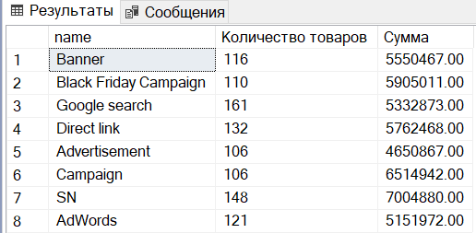

Рисунок 15. Результат 5-ого запроса на выборку (8 строк).

Запрос 6

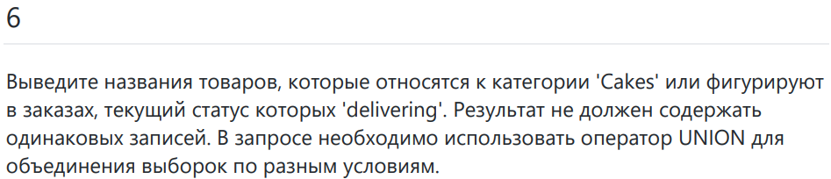

|  |
| --- |
| SELECT g.name  FROM category c INNER JOIN category_has_good ch ON c.id = ch.category_id  INNER JOIN good g ON g.id = ch.good_id  WHERE c.name = 'Cakes'  UNION  SELECT g.name  FROM status st INNER JOIN sale s ON st.id = s.status_id |

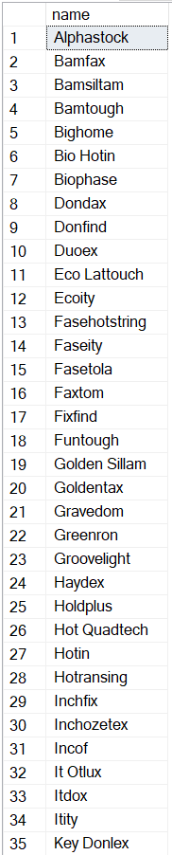

Рисунок 16. Результат 6-ого запроса на выборку (129 строки).

Запрос 7

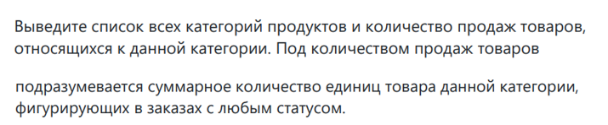

|  |
| --- |
| SELECT c.name [Категория товара], COUNT(sale_id) [Количество продаж]  FROM category c INNER JOIN category_has_good ch ON c.id = ch.category_id  INNER JOIN good g ON g.id = ch.good_id  INNER JOIN sale_has_good sh ON g.id = sh.good_id |

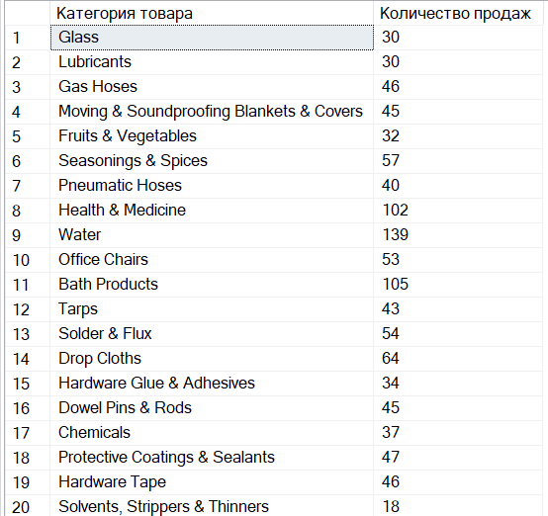

Рисунок 17. Результат 7-ого запроса на выборку (66 строк).

Запрос 8

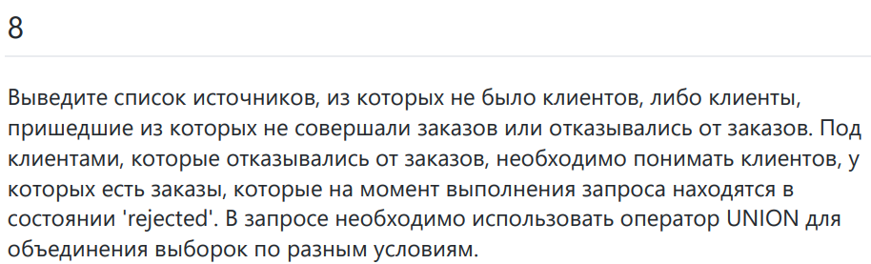

|  |
| --- |
| SELECT s.name Источник  FROM source s JOIN client c ON s.id = c.source_id  JOIN sale sl ON sl.client_id = c.id  WHERE sl.id IS NULL  UNION  SELECT s.name Источник  FROM source s JOIN client c ON s.id = c.source_id |

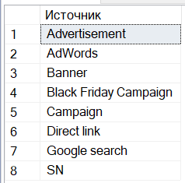

Рисунок 18. Результат 8-ого запроса на выборку (8 строк).

Запрос 9

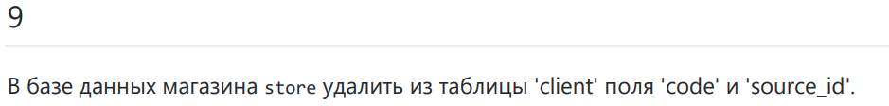

|  |
| --- |
| DELETE  FROM client  WHERE id IN (SELECT c.id FROM client c INNER JOIN [source] s ON c.source_id = s.id |

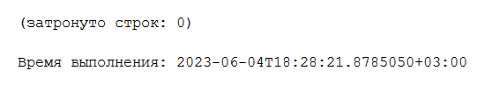

Рисунок 19. Результат 9-ого запроса на удаление данных.

Так как магазина с таким наименованием нет в базе, то ни одна из строк не была удалена.

Запрос 10

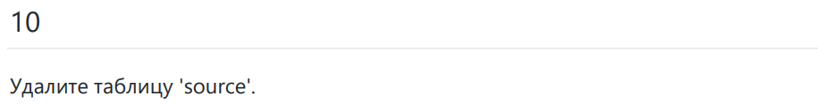

|  |
| --- |
| DROP TABLE [source]; |

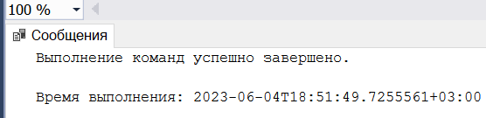

Рисунок 20. Результат 10-ого запроса на удаление таблицы.

Запрос 11

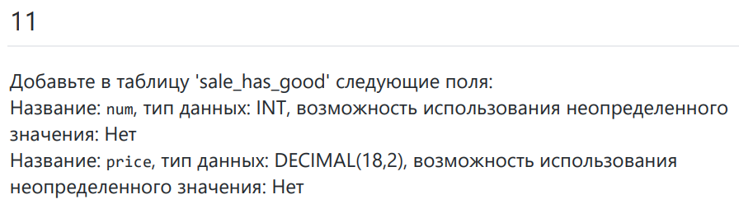

|  |
| --- |
| ALTER TABLE sale_has_good  ADD num INT NOT NULL, |

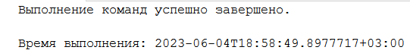

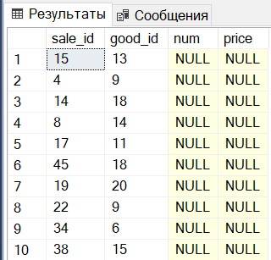

Рисунок 21. Результат 11-ого запроса на добавление полей в таблицу.

Запрос 12

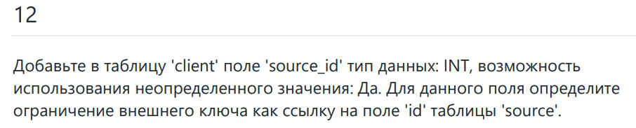

|  |
| --- |
| ALTER TABLE client  ADD source_id INT NULL, |

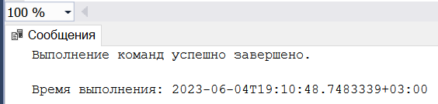

Рисунок 22. Результат 12-ого запроса на добавление поля в таблицу.

**Вывод:** создал базу данных на основе ER-диаграммы, а также отработал запросы

# **ПРАКТИЧЕСКАЯ РАБОТА №11**

**Задание:** компания "Первый WEB" поставляет услуги по рекламе в интернете заказчикам по договорам. Для каждого товара определены планы поставок. Необходимо спроектировать базу данных на основе предоставленной в задании ER-диаграммы, информация которой будет использоваться для анализа продаж компании. После реализации поставленной задачи восполнить пустые таблицы информацией и, основываясь на этом, сформировать запросы по заданию.

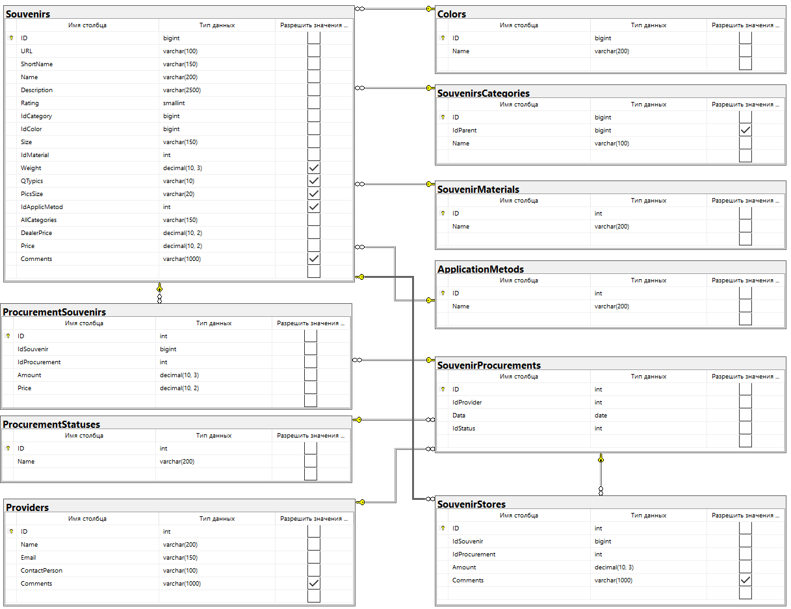

Рисунок 1. ER-диаграмма базы данных «Souvenirs».

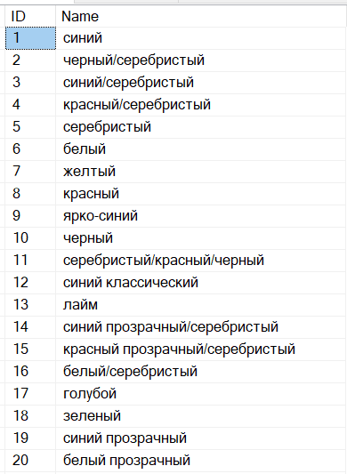 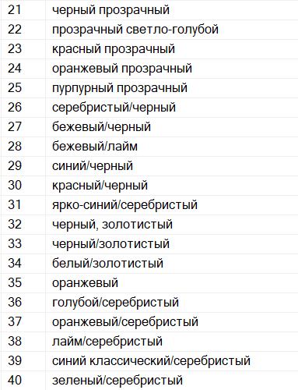

Рисунок 2. Таблица dbo.Colors

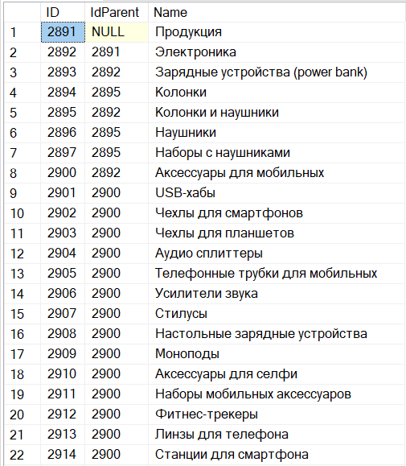

Рисунок 3. Таблица dbo.SouvenirsCategories

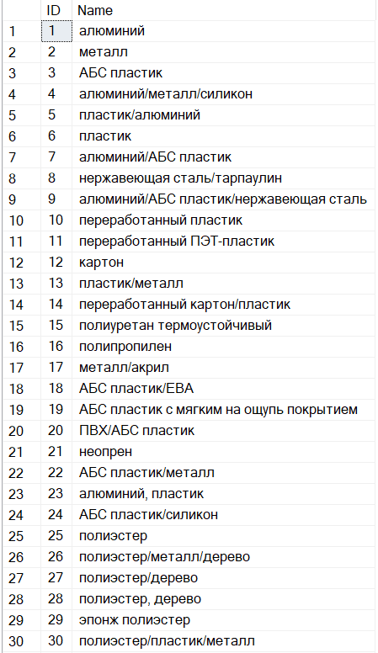

Рисунок 4. Таблица dbo.SouvenirsMaterials

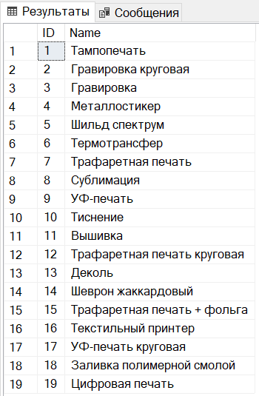

Рисунок 5. Таблица dbo.ApplicationMetods

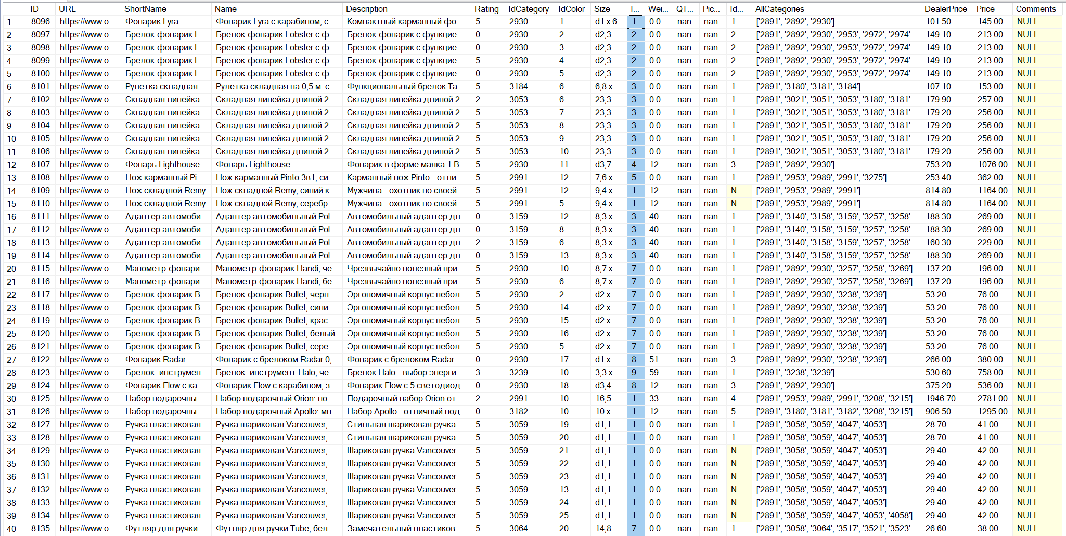

Рисунок 6. Таблица dbo.Sovenirs

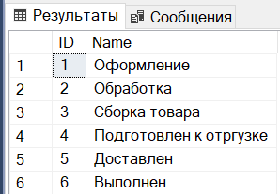

Рисунок 7. Таблица dbo.ProcurementStatuses

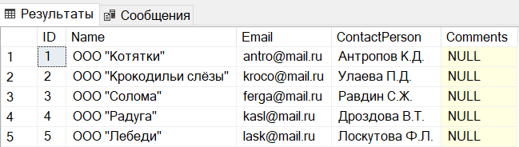

Рисунок 8. Таблица dbo.Providers

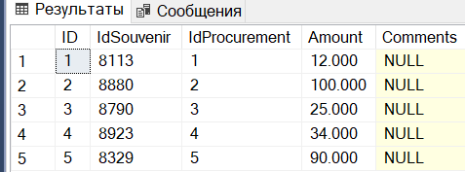

Рисунок 9. Таблица dbo.SouvenirStores

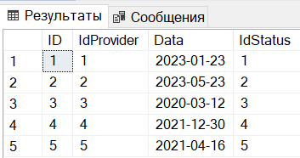

Рисунок 10. Таблица dbo.SouveniProcurements

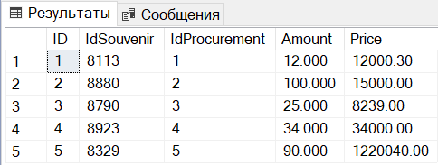

Рисунок 11. Таблица dbo.ProcurementSouvenirs

На основе заполненной информации созданы следующие запросы по заданию:

1. Создать запрос на выборку сувениров по материалу

|  |
| --- |
| SELECT s.Name [Наименование товара]  FROM Souvenirs s INNER JOIN SouvenirsCategories c ON s.IdCategory=c.ID  WHERE c.Name = 'Колонки' |

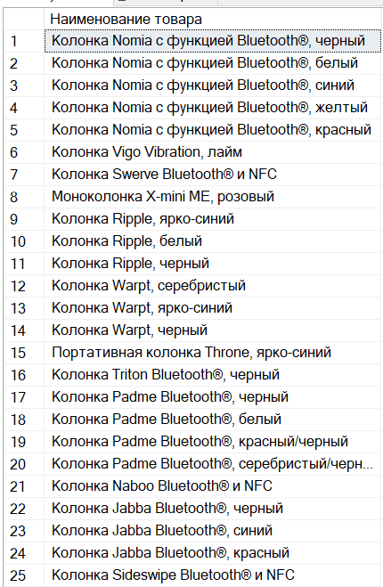

Рисунок 12. Результат 1-ого запроса на выборку (115 строк).

1. Создать запрос на выборку поставок сувениров за промежуток времени

|  |
| --- |
| SELECT p.Name, s.Data  FROM Providers p INNER JOIN SouvenirProcurements s ON p.ID = s.IdProvider  WHERE s.Data BETWEEN '01.01.2022' AND '06.06.2023' |

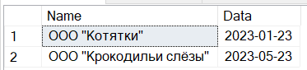

Рисунок 13. Результат 2-ого запроса на выборку (2 строки).

1. Создать запрос на выборку сувениров по категориям и отсортировать по популярности от самого непопулярного

|  |
| --- |
| SELECT s.Name [Наименование товара], COUNT(s.Name) [Количество заказов]  FROM Souvenirs s INNER JOIN SouvenirsCategories c ON s.IdCategory=c.ID  INNER JOIN ProcurementSouvenirs p ON p.IdSouvenir=s.ID  GROUP BY s.Name  ORDER BY COUNT(s.Name) |

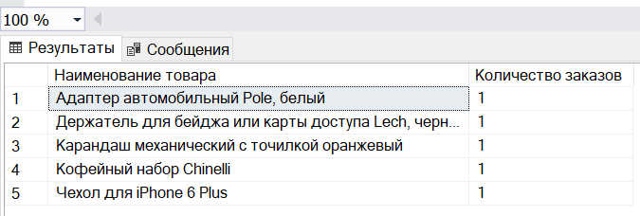

Рисунок 14. Результат 3-ого запроса на выборку (5 строк).

1. Создать запрос на выборку всех поставщиков, поставляющих категорию товара

|  |
| --- |
| SELECT pr.Name  FROM Souvenirs s INNER JOIN SouvenirsCategories c ON s.IdCategory=c.ID  INNER JOIN ProcurementSouvenirs p ON p.IdSouvenir=s.ID  INNER JOIN SouvenirProcurements sp ON p.IdProcurement=sp.ID  INNER JOIN Providers pr ON sp.IdProvider=pr.ID  WHERE c.Name = 'Чехлы для смартфонов' |

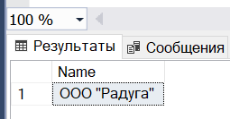

Рисунок 15. Результат 4-ого запроса на выборку (1 строка).

**Вывод:** создал базу данных на основе ER-диаграммы, а также отработал запросы

# **ПРАКТИЧЕСКАЯ РАБОТА №12**

**Задание:** на основе описания предметной области и задания необходимо спроектировать ER-диаграмму для информационной системы ремонтной мастерской компьютерной техники. При разработке диаграммы нужно обратить внимание на согласованную осмысленную схему именования, также создать необходимые первичные и внешние ключи, определить ограничения внешних ключей, отражающие характер предметной области. По окончанию проектирования базы импортировать данные из папки ресурсов.

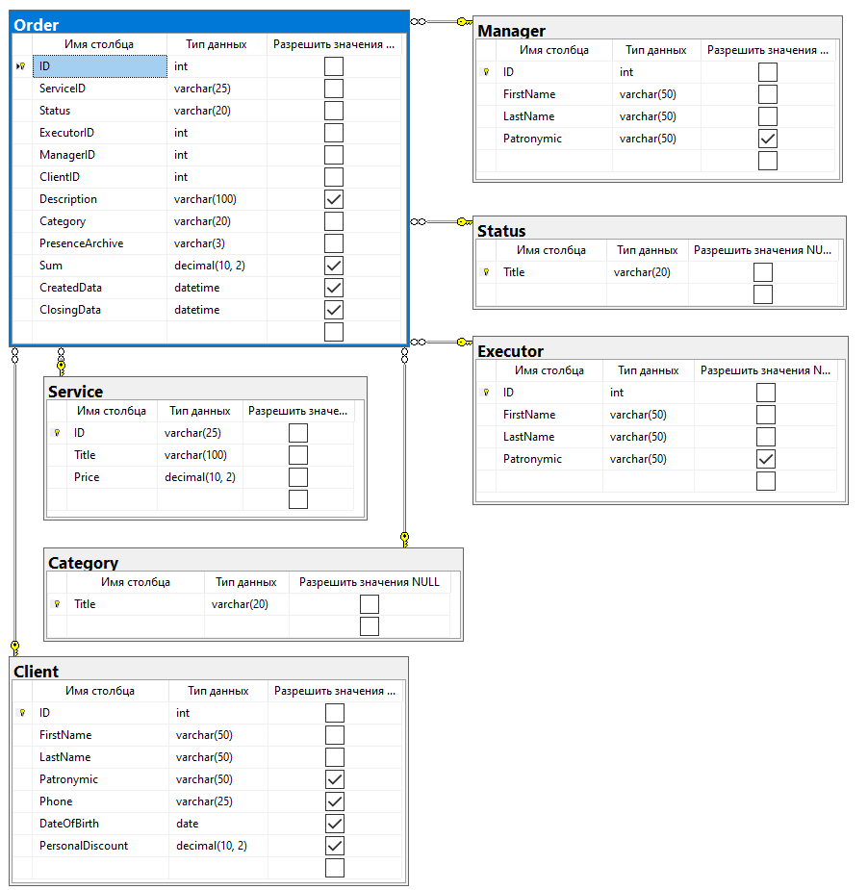

Рисунок 1. ER-диаграмма базы данных «Repair Shop».

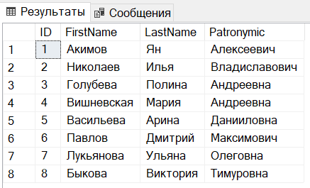

Рисунок 2. Таблица dbo.Manager

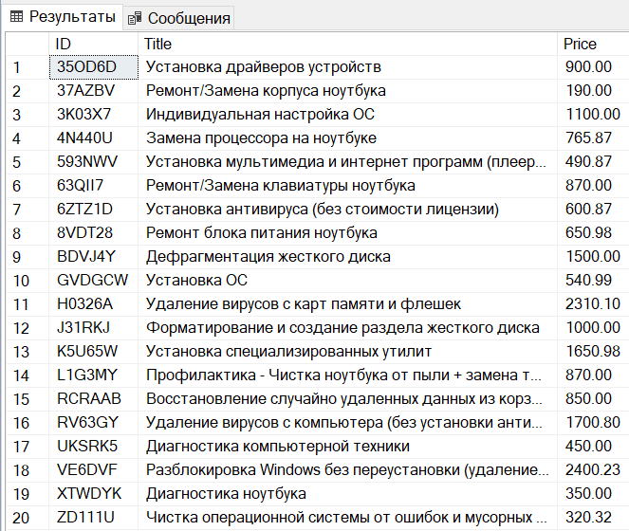

Рисунок 3. Таблица dbo.Service

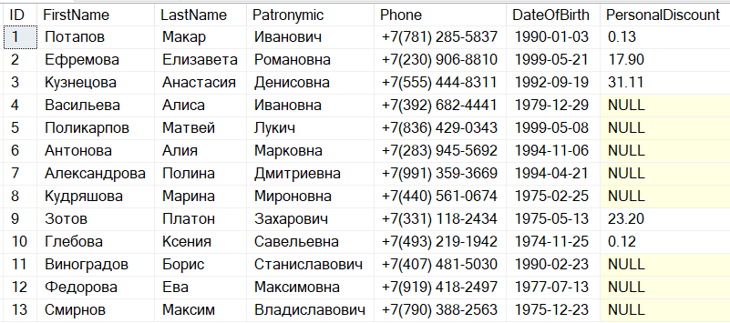

Рисунок 4. Таблица dbo.Client

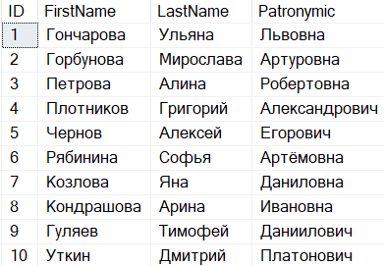

Рисунок 5. Таблица dbo.Executor

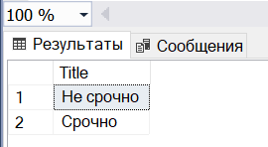

Рисунок 6. Таблица dbo.Category

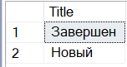

Рисунок 7. Таблица dbo.Status

**ВЫВОД:** на основе описания предметной области и задания спроектировал ER-диаграмму для информационной системы ремонтной мастерской компьютерной техники

# **ПРАКТИЧЕСКИЕ РАБОТЫ ПО 1С**

# **ПРАКТИЧЕСКАЯ РАБОТА №1**

Задание:

1. После установки программы пользователю нужно заполнить некоторые параметры для дальнейшей работы. Без этого корректная работа программы невозможна. Необходимо сделать так, чтобы при первом запуске системы открывалась форма с параметрами. Признаком первого запуска будет служить константа со значением «ЛОЖЬ». Для упрощения задачи форму следует открыть с простым текстом-декорацией «Обнаружен первый запуск программы!».
2. Создать справочник «Фирмы», хранящий следующие информацию: Краткое наименование, полное наименование, юридический адрес, фактический адрес, почтовый адрес, ИНН, КПП, телефон, факс, email, основной расчетный счет (добавить справочники «расчетные счета» и «банки»). Доработать форму «Уведомление о первом запуске» таким образом чтобы при первом запуске системы мы могли сразу создать и заполнить всю информацию о нашей фирме.   
   Создать реквизиты на форме соответствующие реквизитам справочника «Фирма», создать и вынести на форму команду для создания нового элемента справочника «Фирма».

На рисунке 1 показана форма «УведомлениеОПервомЗапуске» при первом запуске в режиме 1С:Предприятие.

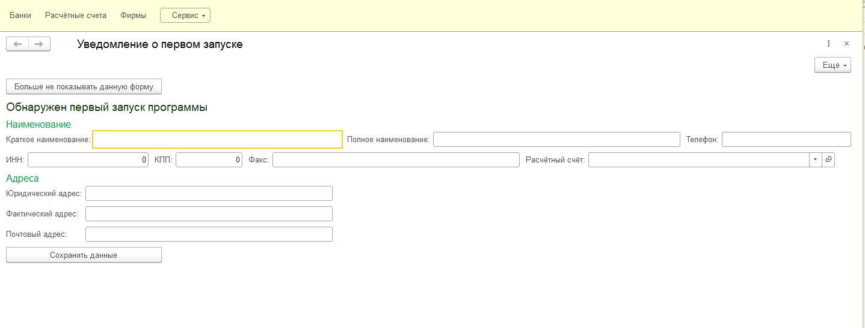

Рисунок 1. Первый запуск 1С:Предприятие

На рисунке 2 показан результат нажатия кнопки «Добавить» с последующим добавлением записи в справочник «Фирмы».

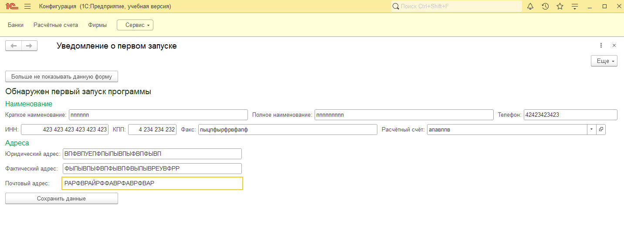

Рисунок 2. Результат нажатия кнопки «Добавить»

На рисунке 3. Показано как выглядит после записи справочник “Фирмы”



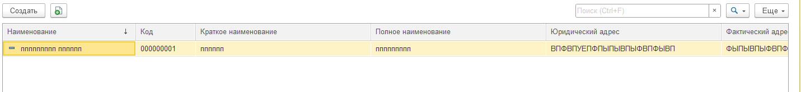

Рисунок 3.Справочник “Фирмы”

На рисунке 4 показано как выглядит элемент справочника “Фирмы” при открытии

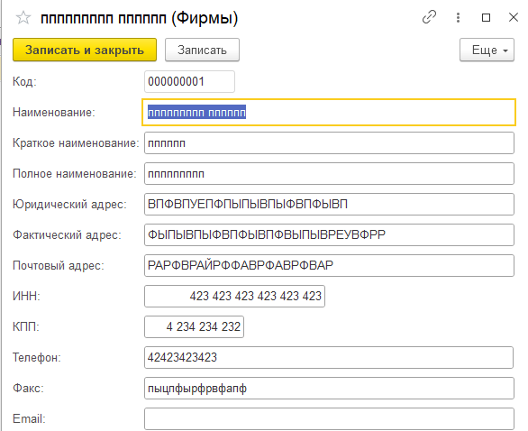

Рисунок 4. Элемент справочника “Фирмы”

# **ПРАКТИЧЕСКАЯ РАБОТА №2**

Выполнить лабораторные работы № 15. Дополнительно создать отчет по покупателям с возможностью выбора покупателя и периода. В оформлении отчета применить цветовое оформление.

На рисунке 1 показан справочник валюты с возможностью изменять курс (Рисунок 2).

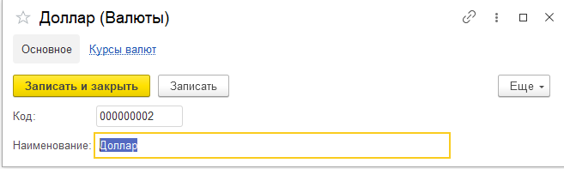

Рисунок 1. Справочник Валюты

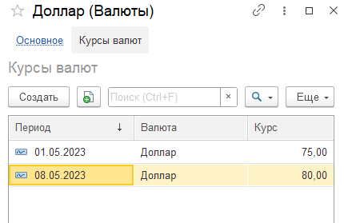

Рисунок 2. Курсы валют

На рисунке 3 показан справочник номенклатура

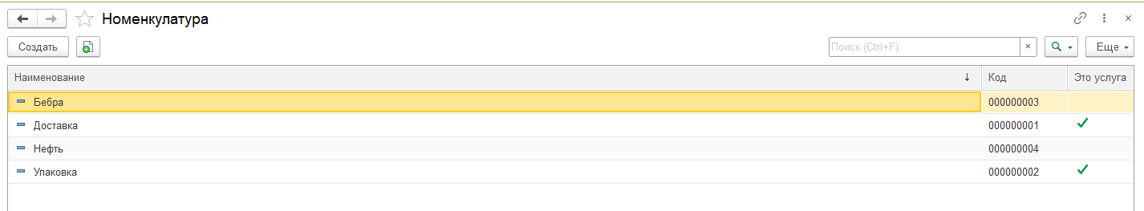

Рисунок 3. Справочник номенклатура

На рисунке 4. Показан сервис “Вести много валютный учёт”

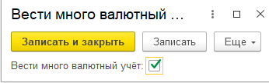

Рисунок 4. сервис “Вести много валютный учёт”

На рисунке 5. Показан документ “Продажи”

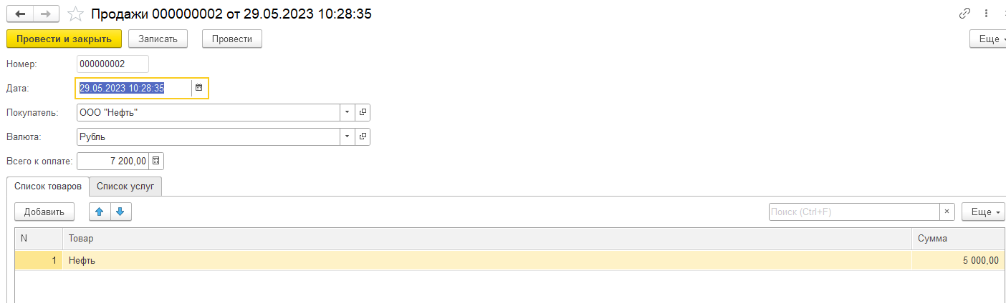

Рисунок 5. Документ “Продажи”

На рисунке 6. Показан отчёт по покупкам покупателям

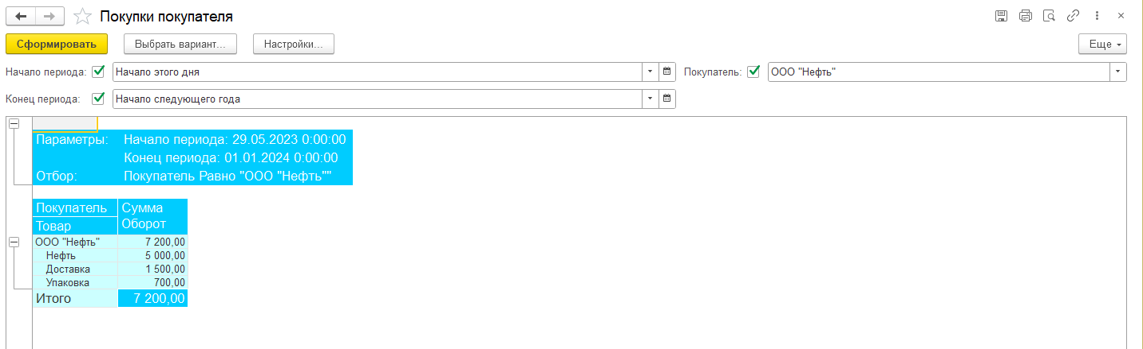

Рисунок 6. Отчёт “Покупки покупателя”

На рисунке 7. Показан отчёт по продажам

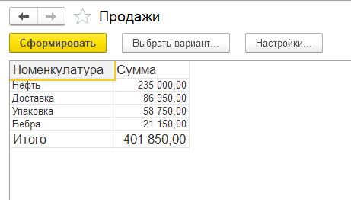

Рисунок 7.Отчёт “Продажи”

# **ПРАКТИЧЕСКАЯ РАБОТА №3**

Выполнить лабораторные работы № 17. Дополнительно создать отчет по обороту товара за период. Отчет должен вывести остаток товара на начало периода, количество закупленного товара, количество проданного товара и остаток товара на конец периода. Отчет должен иметь отборы по периоду (начало и конец периода) и по товару. Если конечный остаток товара меньше 5, выделить число цветом.

На рисунке 1. Показан пример покупки товара через документ “ЗакупкаТоваров’

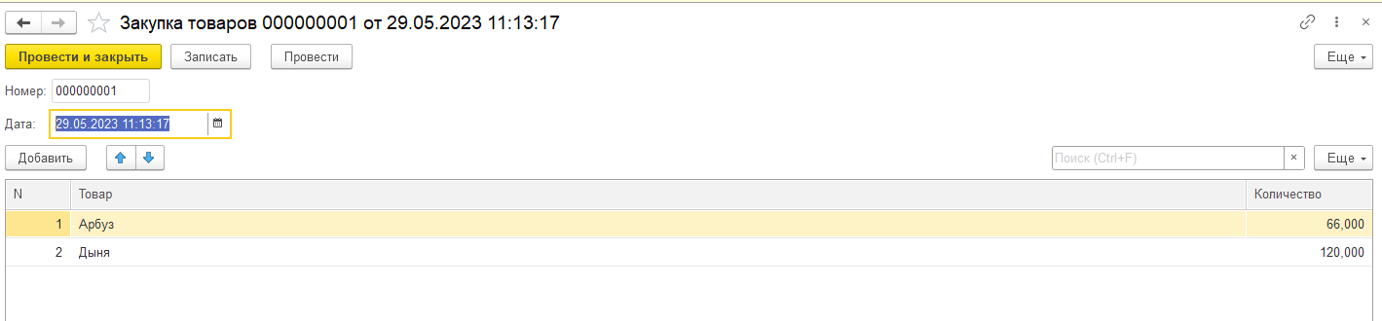

Рисунок 1. Покупка товаров

На рисунке 2. Показан пример продажи товаров через документ “ПродажаТоваров”

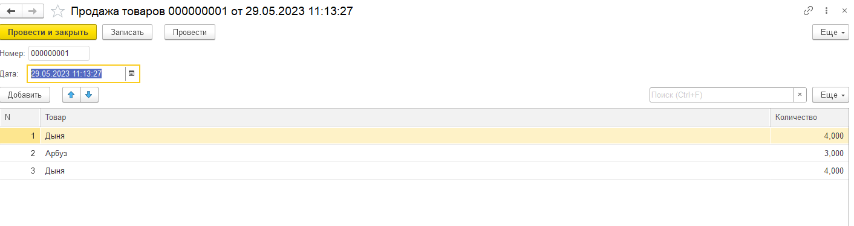

Рисунок 2. Продажа товаров

На рисунке 3. Показан справочник “Товары”

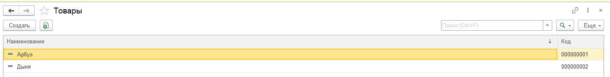

Рисунок 3. Товары

На рисунке 4. Показан отчёт по остаткам товаров

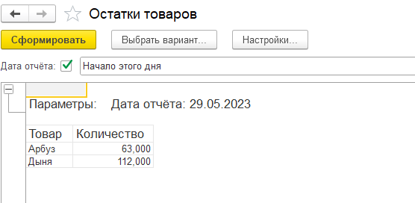

Рисунок 4. Отчёт по остаткам товаров

На рисунке 5. Показан отчёт по оборотам товаров

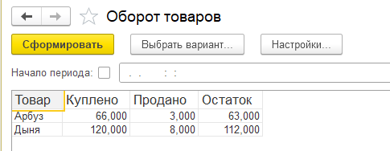

Рисунок 5. Оборот товаров

# **ПРАКТИЧЕСКАЯ РАБОТА №4**

Выполнить лабораторные работы № 19 из прикрепленного учебника.

Дополнительно создать в получившейся конфигурации справочник «ЕденицыИзмерения» для возможности закупать и продавать товар в разных единицах измерения. В справочник «ЕденицыИзмерения» добавить реквизит «коэффициент» имеющий тип число.   
В справочнике «Товар» добавить реквизит «БазоваяЕденицаИзмерения» имеющий тип «СправочникСсылка.ЕденицыИзмерения».  
Добавить в табличные части документов «ПоступлениеТоваров» и «ПродажаТоваров» реквизит «ЕденицаИзмерения» имеющий тип «СправочникСсылка.ЕденицыИзмерения». Заполнять этот реквизит автоматически при изменении реквизита «Товар», беря значение из реквизита выбранного товара «БазоваяЕденицаИзмерения». При проведении документа учитывать коэффициент выбранной единицы измерения, для этого используйте формулу: Количество*коэффициент.

Создайте отчет «ОстаткиТоваровПоСклада», отчет должен иметь отбор по складу и возможность выбора даты на которую нужно формировать остатки. Отчет должен выводить следующую информацию:

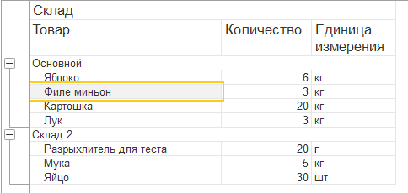

На рисунке 1 показана форма списка справочника «Товары».

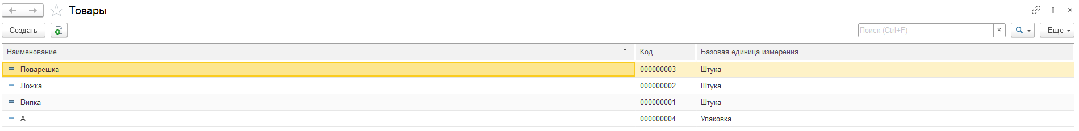

Рисунок 1. Форма списка справочника «Товары»

На рисунке 2 показана форма элемента справочника «Товары».

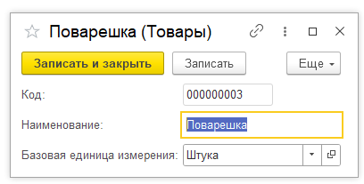

Рисунок 2. Форма элемента справочника «Товары»

На рисунке 3 показана форма списка справочника «Склады».

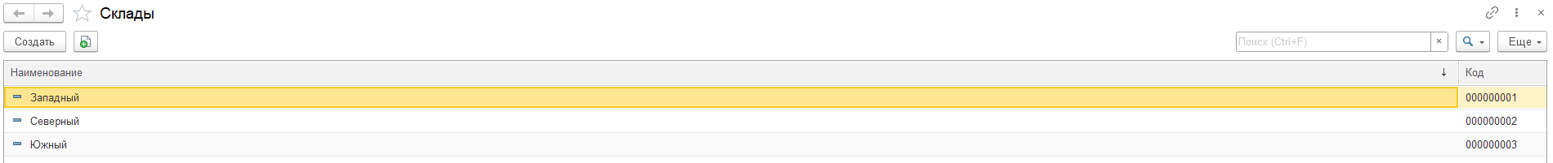

Рисунок 3. Форма списка справочника «Склады»

На рисунке 4 показана форма элемента справочника «Склады».

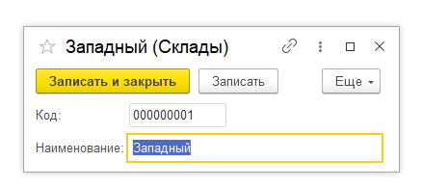

Рисунок 4. Форма элемента справочника «Склады»

На рисунке 5 показана форма списка справочника «ЕдиницыИзмерения».

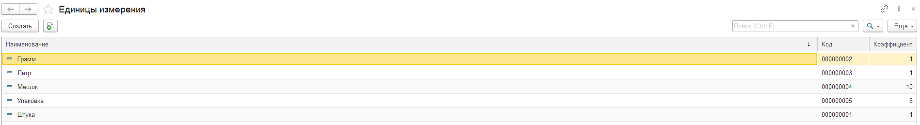

Рисунок 5. Форма списка справочника «ЕдиницыИзмерения»

На рисунке 6 показана форма элемента справочника «ЕдиницыИзмерения».

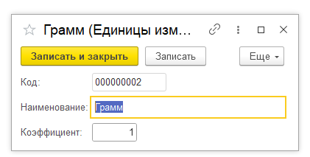

Рисунок 6. Форма элемента справочника «ЕдиницыИзмерения»

На рисунке 7 показаны записи в документе «ПоступлениеТоваров».

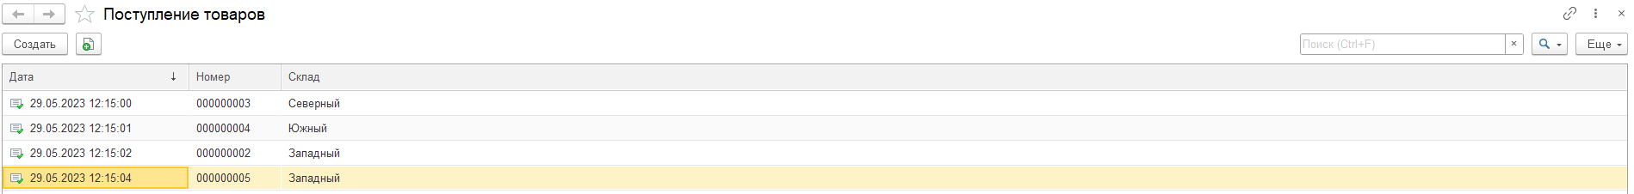

Рисунок 7. Записи в документе «ПоступлениеТоваров»

На рисунке 8 показана форма документа «ПоступлениеТоваров»

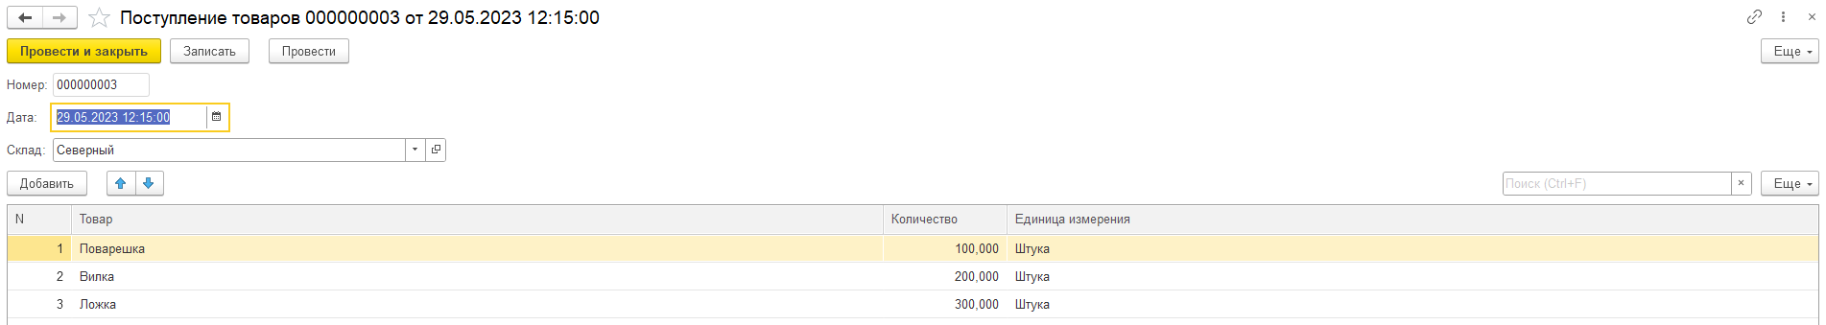

Рисунок 8. Форма документа «ПоступлениеТоваров»

На рисунке 9 показаны записи в документе «ПродажаТоваров».



Рисунок 9. Записи в документе «ПродажаТоваров»

На рисунке 10 показана форма документа «ПродажаТоваров»

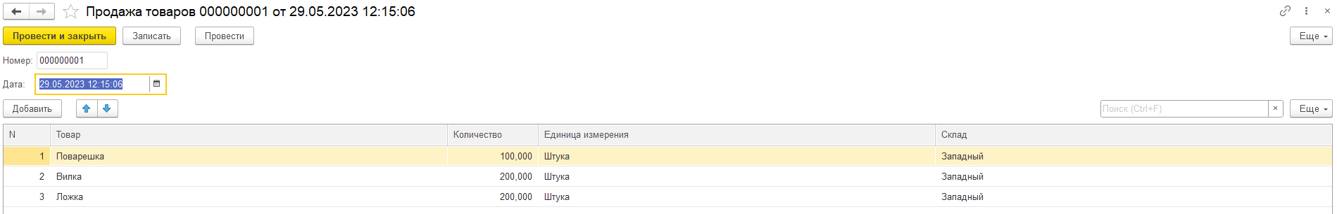

Рисунок 10. Форма документа «ПродажаТоваров»

На рисунке 11 показаны записи в регистре накоплений «ОстаткиТоваровНаСкладах»

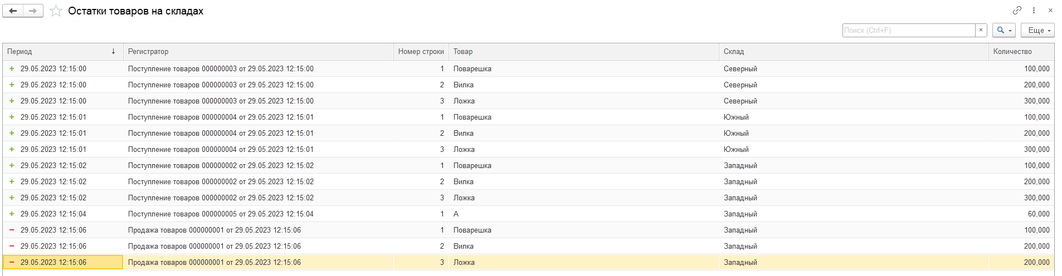

Рисунок 11. Регистр накоплений «ОстаткиТоваровНаСкладах»

На рисунке 12 показан отчет «ОтчетПоОстаткамТоваров».

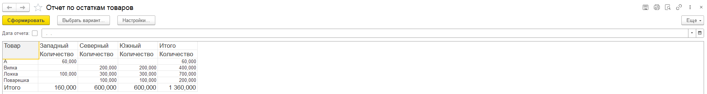

Рисунок 12. Отчет «ОтчетПоОстаткамТоваров»

На рисунке 13 показан отчет «ОстаткиТоваровПоСкладам»

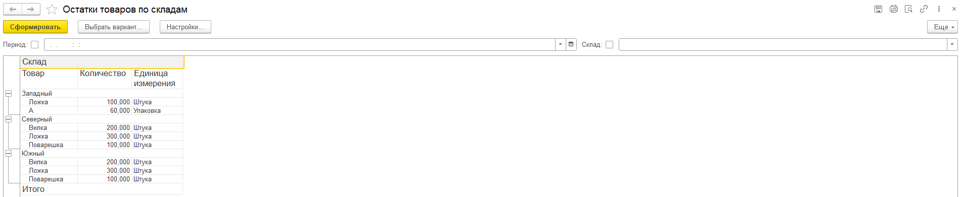

Рисунок 13. Отчет «ОстаткиТоваровПоСкладам»

# **ПРАКТИЧЕСКАЯ РАБОТА №5**

Задание:

1. Заказчик просит разработать конфигурацию для учета товаров. Многоскладской учет не ведется. Взаиморасчеты с покупателями и поставщиками не ведутся. В системе необходимо регистрировать поступление товара. При поступлении товара пользователь в табличной части указывает, какие товары и в каком количестве поступили в организацию. Следует предусмотреть учет до граммов. При поступлении товаров указывается срок годности партии, для каждого товара – свой. В системе нужно регистрировать продажу товара. При продаже товаров указывается, какие товары были проданы, в каком количестве, на какую сумму. При продаже товара необходимо, в первую очередь, списывать те товары, срок годности которых подходит к концу. К примеру, если поставка молока «Буренка» поступила со сроками годности 30.01.2020 и 31.01.2020, то сначала списывается партия со сроком годности 30.01.2020. Продать товар «в минус» нельзя, в момент продажи необходимо проверять остаток товара. Важно помнить, что пользователь может вводить документы задним числом! В результате выполнения лабораторной работы должен получиться отчет вида:

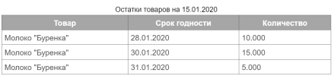

1. Дополнительно создать отчет по продажам товаров. В отчете должны быть отборы по товару и периоду за который делается отчет (например с 01.04.2023г. по 30.04.2023г.). Отчет должен выводить: товар, срок годности, документ продажи, количество проданного товара и конечный остаток. Данные в отчете должны группироваться по товару и сроку годности. Пример отчета:

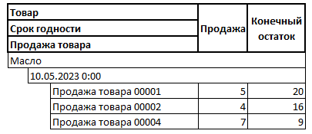

На рисунке 1 показана форма списка справочника «Товары».

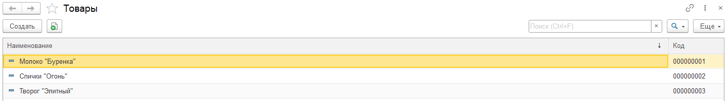

Рисунок 1. Форма списка справочника «Товары»

На рисунке 2 показана форма элемента справочника «Товары».

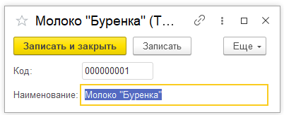

Рисунок 2. Форма элемента справочника «Товары»

На рисунке 3 показаны записи в документе «ПоступлениеТоваров».

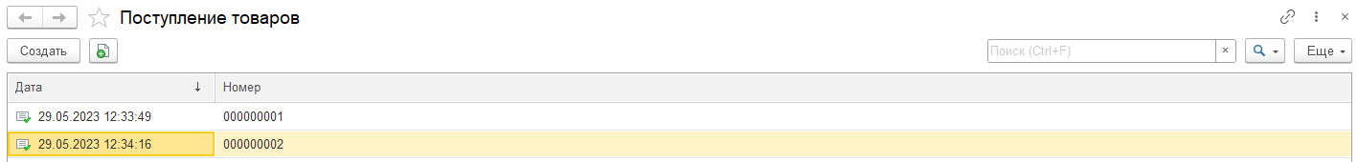

Рисунок 3. Записи в документе «ПоступлениеТоваров»

На рисунке 4 показана форма документа «ПоступлениеТоваров»

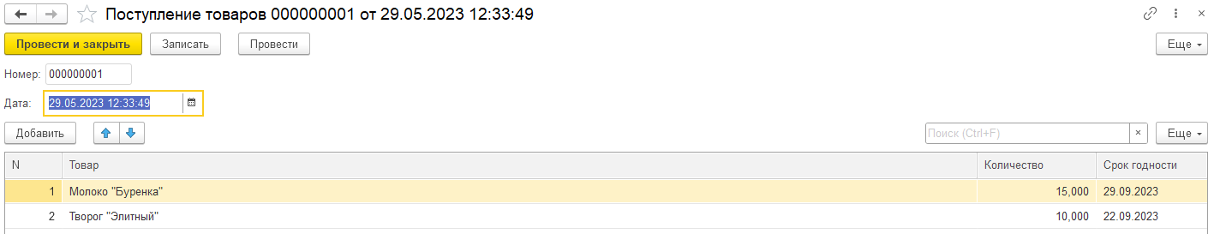

Рисунок 4. Форма документа «ПоступлениеТоваров»

На рисунке 5 показаны записи в документе «ПродажаТоваров».

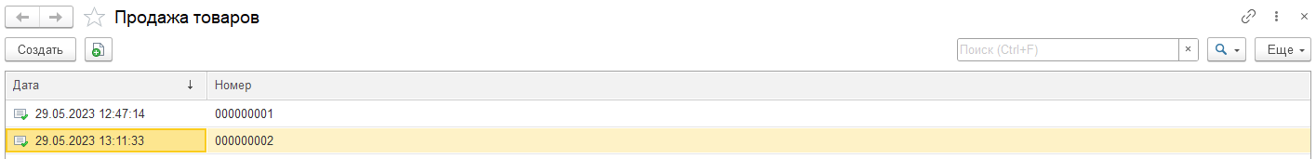

Рисунок 5. Записи в документе «ПродажаТоваров»

На рисунке 6 показана форма документа «ПродажаТоваров»



Рисунок 6. Форма документа «ПродажаТоваров»

На рисунке 7 показаны записи в регистре накоплений «ОстаткиТоваров»

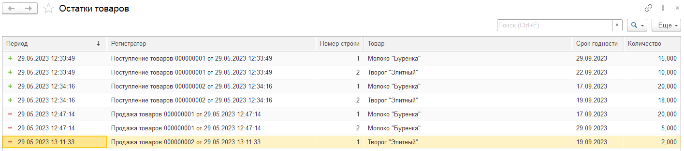

Рисунок 7. Регистр накоплений «ОстаткиТоваров»

На рисунке 8 показан отчет «ОстаткиТоваров».

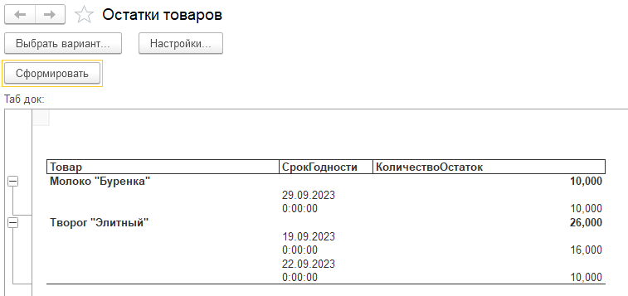

Рисунок 8. Отчет «ОстаткиТоваров»

На рисунке 9 показан отчет «ПродажиТоваров»

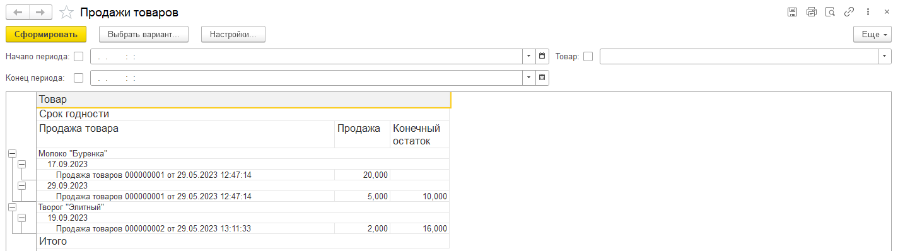

Рисунок 9. Отчет «ПродажиТоваров»

Вывод: в ходе работы были разработаны справочник «Товары», документы «ПоступлениеТоваров» и «ПродажаТоваров», регистр накоплений «ОстаткиТоваров» и отчеты «ОстаткиТоваров» и «ПродажиТоваров»

# **ПРАКТИЧЕСКАЯ РАБОТА №6**

Выполнить лабораторные работы № 12 из прикрепленного учебника.

Дополнительно создать справочники «Авторы», «Жанры» . В справочнике «Книги» добавить реквизит «Жанр» с ссылкой на справочник жанров, изменить тип реквизита «Автор» с «строка» на «СправочникСсылка.Авторы». Заполнить справочки «Авторы» и «Жанры», указать соответствующих авторов и жанры у книг.

Создать отчет «Популярность книг» в котором вывести следующую информацию: Книга, Количество взятий книги читателями. В отчете предусмотреть отбор по «Книге», периоду (диапазон дат «с» «по»). Сделать второй вариант этого отчета с выводом диаграммы популярности книг за период (диапазон дат «с» «по»).

Сделать отчет «Популярность Авторов» в котором вывести следующую информацию сгруппированную по автору: Автор, Книга, Количество взятий книги читателями. В отчете предусмотреть отбор по «Автору», «Книге», периоду (диапазон дат «с» «по»). Сделать второй вариант этого отчета с выводом диаграммы популярности авторов за период (диапазон дат «с» «по»).

Создать отчет «Популярность жанров» выводящий таблицу из 5 самых популярных жанров за период (диапазон дат «с» «по») и диаграмму популярности жанров.

На рисунке 1 показан справочник «Авторы» в режиме 1С:Предприятие.

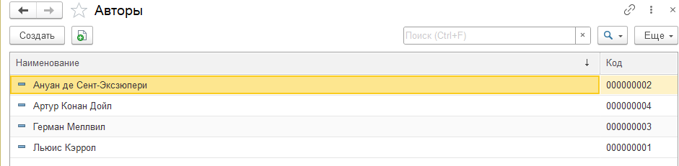

Рисунок 1. Справочник «Авторы»

На рисунке 2 показана форма элемента справочника «Авторы» в режиме 1С:Предприятие.

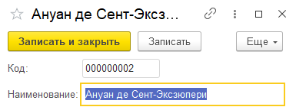

Рисунок 2. Форма элемента справочника «Авторы»

На рисунке 3 показан документ «Возврат книг» в режиме 1С:Предприятие.

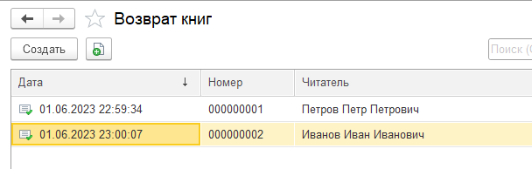

Рисунок 3. Документ «Возврат книг»

На рисунке 4 показана форма документа «Возврат книг»

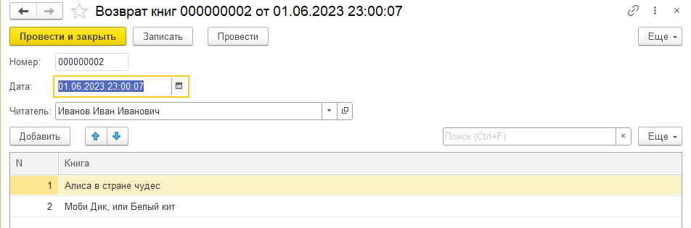

Рисунок 4. Форма элемента документа «Возврат книг»

На рисунке 5 показана справочник «Жанры» в режиме 1С:Предприятие.

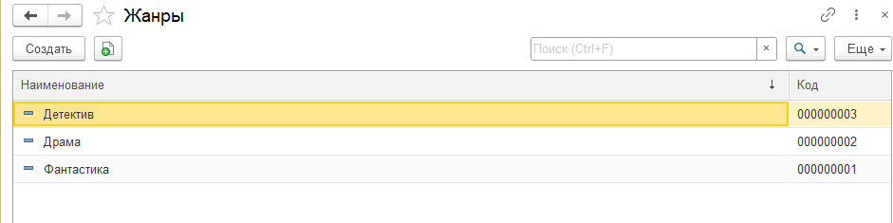

Рисунок 5. Справочник «Жанры»

На рисунке 6 показана форма элемента справочника «Жанры» в режиме 1С:Предприятие..

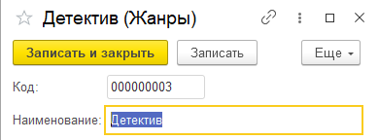

Рисунок 6. Форма элемента справочника «Жанры»

На рисунке 7 показан документ «Выдача книг» в режиме 1С:Предприятие.

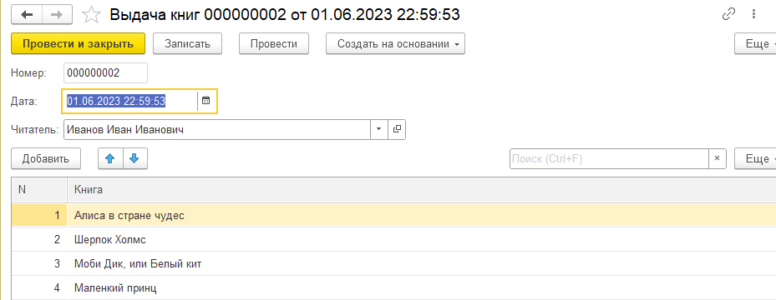

Рисунок 7. Документ «ВыдачаКниг»

На рисунке 8 показан справочник «Книги» в режиме 1С:Предприятие.



Рисунок 8. Справочник «Книги»

На рисунке 9 показан справочник «Читатели» в режиме 1С:Предприятие.

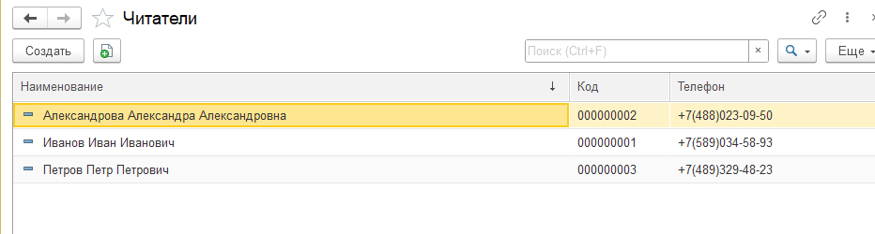

Рисунок 9. Справочник «Читатели»

На рисунке 10 показана форма справочника «Читатели» в режиме 1С:Предприятие.

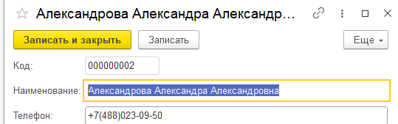

Рисунок 10. Справочник «Читатели»

На рисунке 11 показан регистр накоплений «Выданные книги» в режиме 1С:Предприятие.

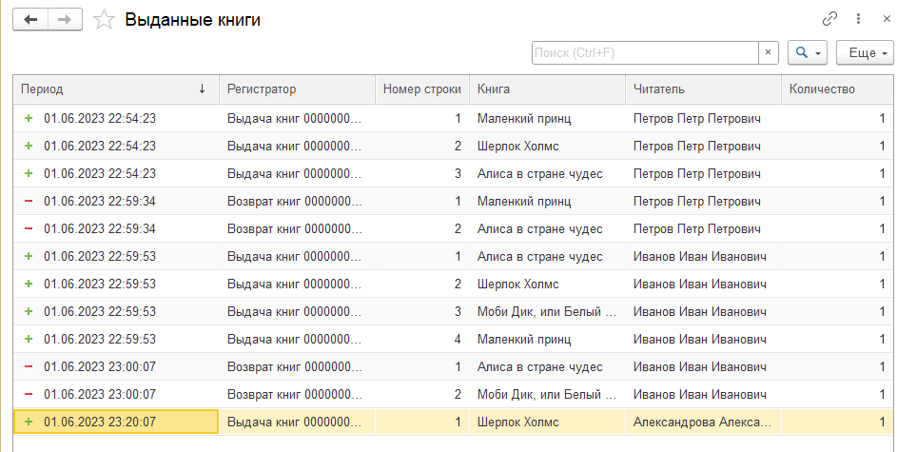

Рисунок 11. Регистр накоплений «ВыданныеКниги»

На рисунке 12 показан отчет «ОтчетПоВыданнымКнигам» в режиме 1С:Предприятие.

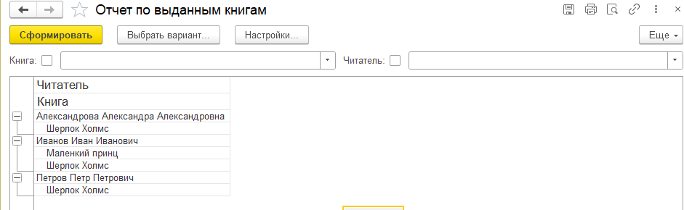

Рисунок 12. Отчет «ОтчетПоВыданнымКнигам»

На рисунке 13 показан отчет «ОтчётПоПопулярностиАвторов» в режиме 1С:Предприятие.

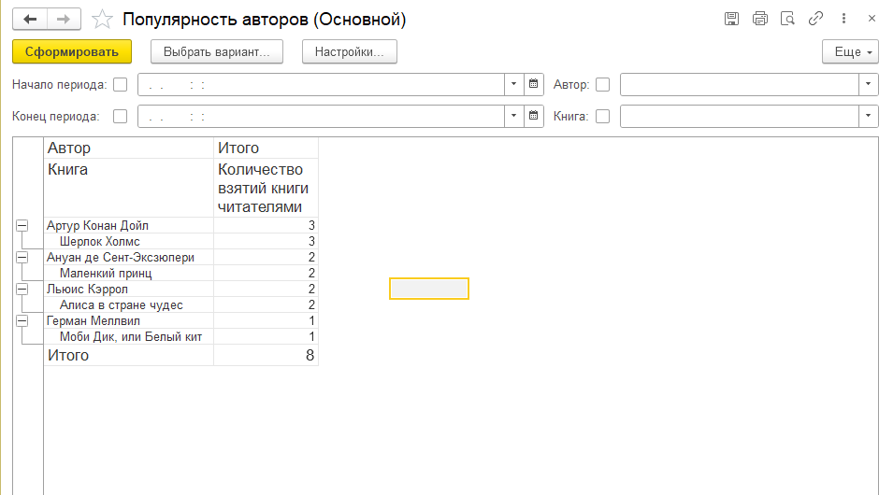

Рисунок 13. Отчет «ОтчётПоПопулярностиАвторов»

На рисунке 14 показан отчет «ОтчётПоПопулярностиЖанров» в режиме 1С:Предприятие.

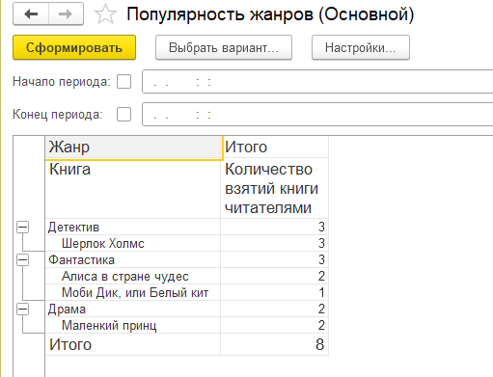

Рисунок 14. Отчет «ОтчётПоПопулярностиЖанров»

На рисунке 15 показан отчет «ОтчётПоПопулярностиКниг» в режиме 1С:Предприятие.

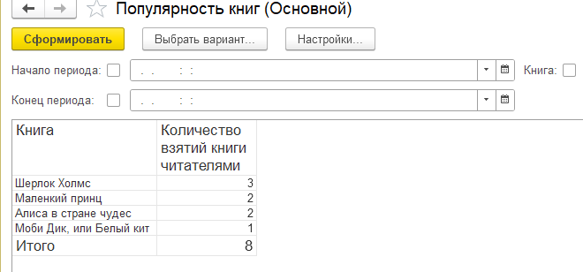

Рисунок 15. Отчет «ОтчётПоПопулярностиКниг»

На рисунке 16 показан отчет в виде диаграммы «ОтчётПоПопулярностиКниг» в режиме 1С:Предприятие.

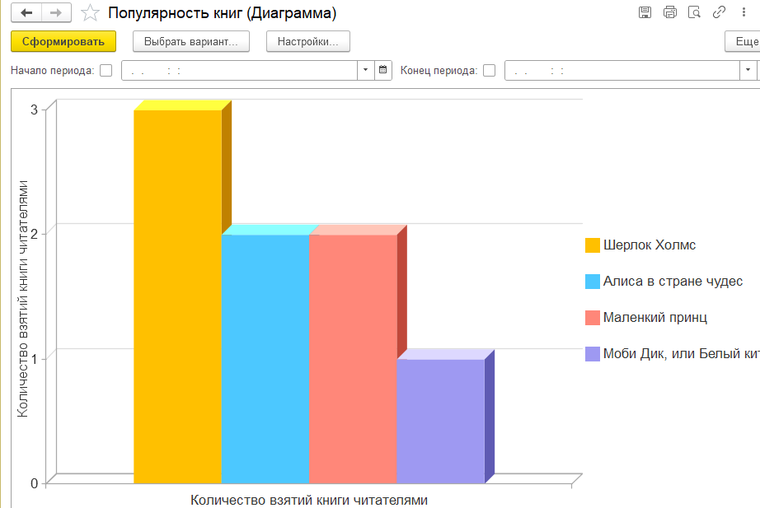

Рисунок 16. Отчет «ОтчётПоПопулярностиКниг»

# **ПРАКТИЧЕСКАЯ РАБОТА №7**

Выполнить лабораторные работы № 10 из прикрепленного учебника.

Дополнительно создать справочники «Специальности», «Группы». Справочник «Группы» является подчиненным справочнику «Специальности». Добавить регистр сведений «СтудентыВГруппах», хранящий информацию о том в какой группе студент учится в данный момент времени и всю историю изменений. Запись студентов группу производится документом «ЗачислениеСтудентов», в документе выбирается группа и указывается список студентов зачисленных в нее. Перевод студента из группы в группу выполняется при помощи документа «ПереводСтудента». В документе выбирается студент и указывается из какой и в какую группу он переводится.

Доработать документ «ЗанятияСтудентов», добавив в него реквизит «Группа» (сделать данный реквизит обязательным для заполнения). При выборе группы, список обучающихся в этой группе студентов должен загрузиться автоматически.

Добавить документ «Пропуски студентов». Документ должен фиксировать количество пропущенных занятий студентами конкретной группы за один день. При выборе группы, список обучающихся в этой группе студентов должен загрузиться автоматически. При фиксации пропуска, нужно указывать причину пропуска (уважительна, неуважительная, по болезни).

Создать отчет «ПропускиСтудентов» с отборами: по периоду (диапазон дат «с» «по»), группе, студенту. Отчет должен выводить студента, сгруппированных по группам, и количество пропусков: всего пропусков, по уважительной причине, неуважительной причине, по болезни.

Создать отчет «СреднийБалПоДисциплинам» с отборами по группе, студенту. Отчет должен вывести таблицу с студентами, сгруппированными по группам, перечень дисциплин и средний бал по дисциплине.

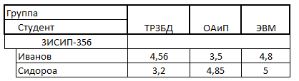

Создать отчет «Студенты в группах» с отбором по группе или студенту. Отчет должен выводить список студентов сгруппированных по группам.

Создать отчет «ИсторияПереводовПоСтудентам» с отбором по студенту. Отчет должен выводить студента и всю историю его групп, когда и в какую группу он был зачислен, когда и в какую группу он был переведен. Данные должны быть сгруппированы по студенту.

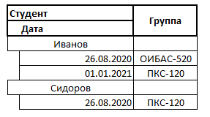

На рисунке 1 показана форма списка справочника «Дисциплины».

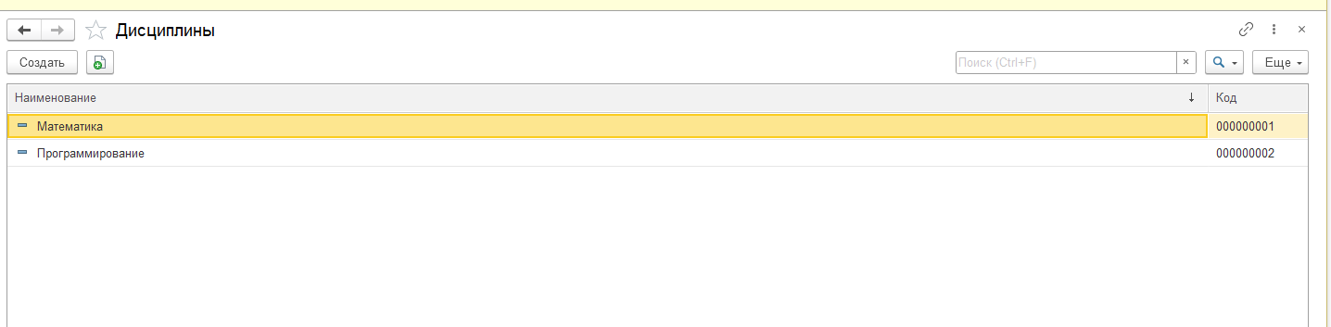

Рисунок 1. Форма списка справочника «Дисциплины»

На рисунке 2 показана форма списка справочника «Студенты».

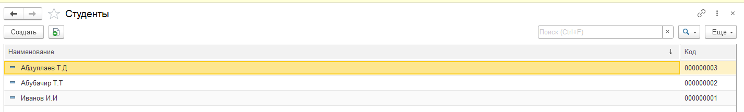

Рисунок 2. Форма списка справочника «Студенты»

На рисунке 3 показана форма списка документа «Занятия студентов».

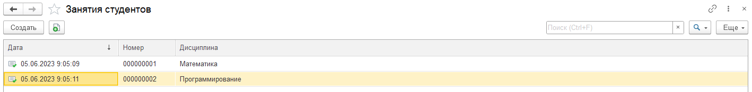

Рисунок 3. Форма списка документа «Занятия студентов»

На рисунке 4 показана форма элемента документа «Занятия студентов».

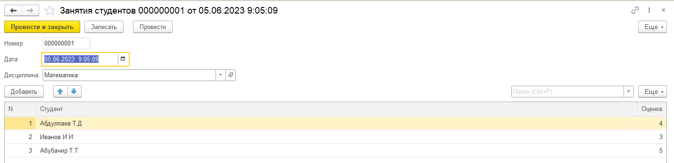

Рисунок 4. Форма элемента документа «Занятия студентов»

На рисунке 5 показан отчёт «Успеваемость студентов».

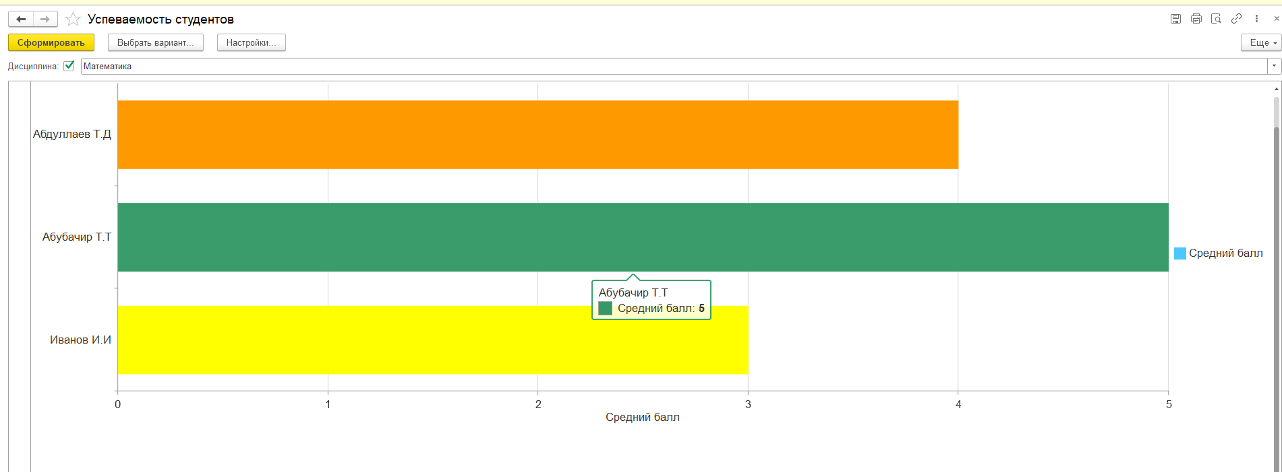

Рисунок 5. Показан отчёт «Успеваемость студентов».

# **ПРАКТИЧЕСКАЯ РАБОТА №8**

Выполнить лабораторные работы № 7 из прикрепленного учебника.

Дополнительно создать справочник «Фирмы». В фирме указываем базовою валюту ведения учета. Справочник «Товары».   
Добавить документ «Продажа» с реквизитами шапки: Фирма, валюта документа, сумма в валюте документа, сумма в валюте фирмы и списком продаваемых товаров. В табличной части указывается: товар, количество, цена в валюте документа, сумма в валюте документа, сумма в базовой валюте фирмы. Сумма в валюте документа должна рассчитываться автоматически. Сумма в базовой валюте должна рассчитываться автоматически по курсу валюты на дату документа. При изменении «валюты документа», табличная часть должна пересчитываться автоматически по курсу валют на дату документа. При изменении «Фирмы» в документе, табличная часть должна пересчитываться автоматически по курсу валют на дату документа.

На рисунке 1 показана форма списка справочника «Валюты».

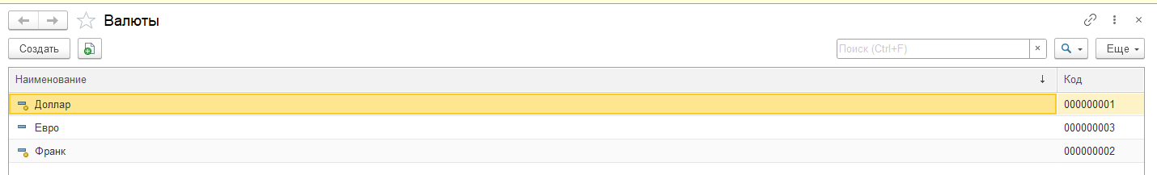

Рисунок 1. Форма списка справочника «Валюты»

На рисунке 2 показана форма списка регистра сведений «Курсы валют».

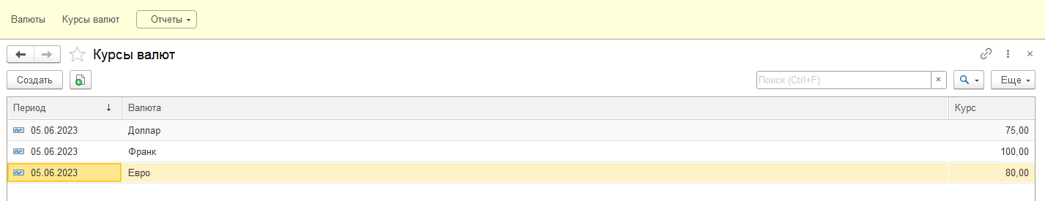

Рисунок 2. Форма списка регистра сведений «Курсы валют»

На рисунке 3 показана форма элемента регистра сведений «Курсы валют».

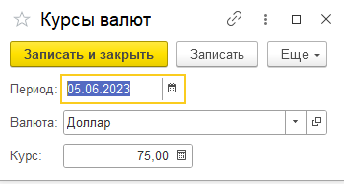

Рисунок 3. Форма элемента регистра сведений «Курсы валют»

На рисунке 4 показан отчёт “Курсы валют”

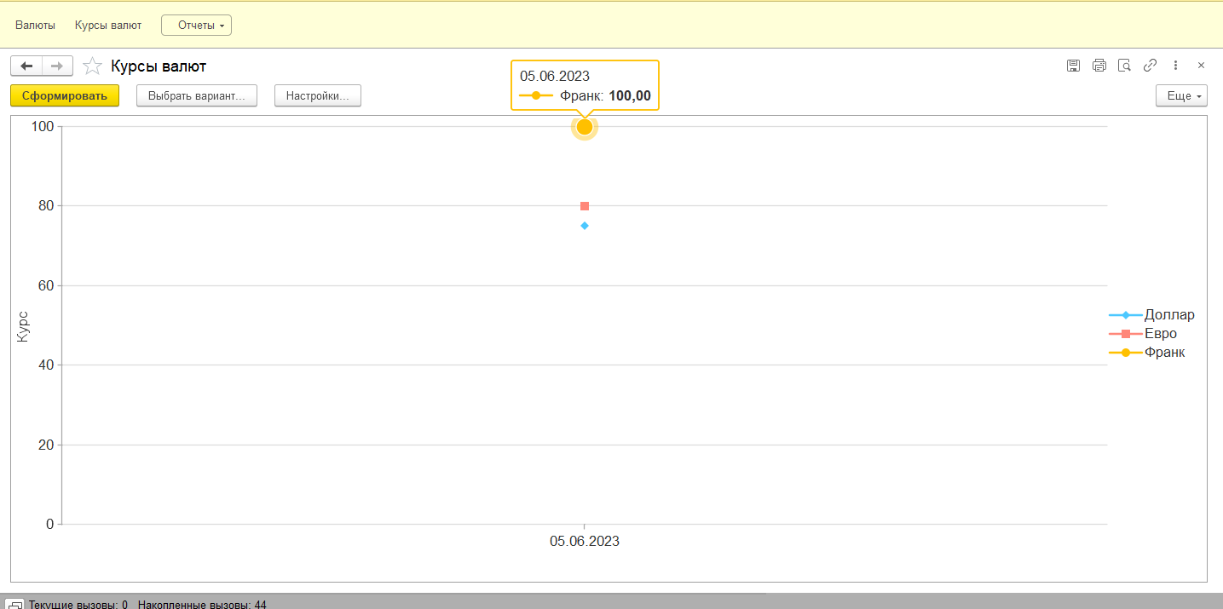

Рисунок 4. Отчёт “Курсы валют”

# **ПРАКТИЧЕСКАЯ РАБОТА №9**

Спроектировать и разработать информационную базу «Турнир».

Информационная база должна хранить и накапливать статистику об участниках турнира. Участники турнира могут принимать участия как в командных соревнованиях так и в индивидуальных. Фиксировать в системе «Проведения турнира»: Название турнира, дата и время начала и окончания турнира, место проведения, описание турнира, вид участия в турнире (индивидуальное, командное), список участников (список спортсменов или список команд). Турнир имеет следующие этапы: Отборочный тур, четверть финал, полуфинал, финал.  
На основании «Проведения турнира» вводить результат проведения этапов. На каждый этап вводится один документ фиксирующий его результат. В списке участники заносятся попарно и указывается победитель для каждой из пар участников. Предусмотреть для командных соревнований фиксацию особо отличившихся спортсменов. Победители текущего этапа проходит в следующий этап.

Участник турнира (спортсмен): ФИО, Пол, Дата рождения, телефон, email, фотография участника. Сделать печатную форму «Карточка участника», выводящую фото и информацию о спортсмене (ФИО, Возраст, команда, показатель командной эффективности, показатель личной эффективности).

За участие в отборочном туре победители получают по 2 баллов, проигравшие по 0,5 баллов. Особо отличившиеся дополнительно 1 балла.

За участие в четверть финале победители получают по 5 баллов, проигравшие по 1 баллу. Особо отличившиеся дополнительно 2 балла.

За участие в полуфинале победители получают по 7 баллов, проигравшие по 4 балла. Особо отличившиеся дополнительно 3 балла.

За участие в финале победители получают по 10 баллов, проигравшие по 5 балла. Особо отличившиеся дополнительно 5 баллов.

Баллы начисляются как команде в целом так и каждому участнику команды в отдельности.

Создать отчет «Статистика команды» с отбором по команде. Отчет выводит команду, участников команды, рейтинг (среднее значение набранных баллов). Данные сгруппировать по команде.

Отчет «Статистика спортсмена» с отбором по спортсмену. Отчет выводит спортсмена и перечень турниров в которых он принимал участие и общее количество баллов набранных спортсменом на этом турнире. Отчет выводит спортсмена, турниры, набранные баллы, рейтинг (среднее значение набранных баллов), сгруппировать данные по спортсмену.

Отчет «Итоги Турнира» с отбором по турниру. Отчет выводит список участников турнира и количество набранных баллов в рамках турнира. Первым должен быть выведен победитель турнира. Фон строки победителя турнира должен быть выделен «Золотой», второе место «Серебряный», третье место «Бледно-бирюзовый». Сделать два варианта отчета для индивидуальных и командных соревнований (в этом случае сделать группировку по команде и выводить участников команды).

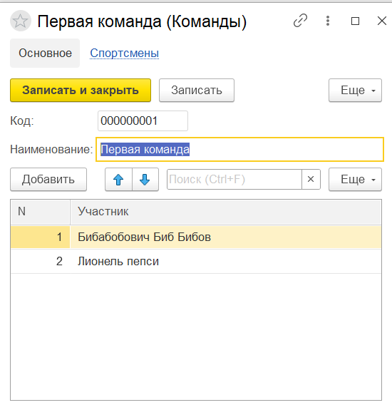

Рисунок 1. Пример команды

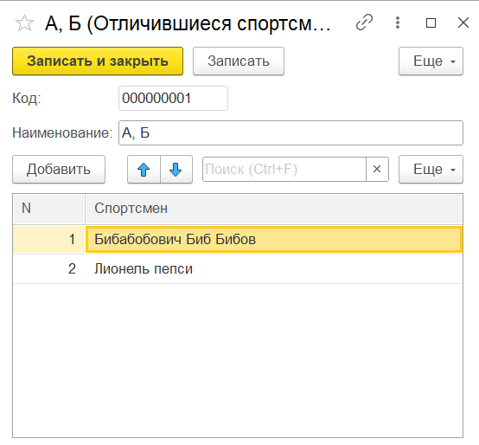

Рисунок 2. Пример отличившихся спортсменов

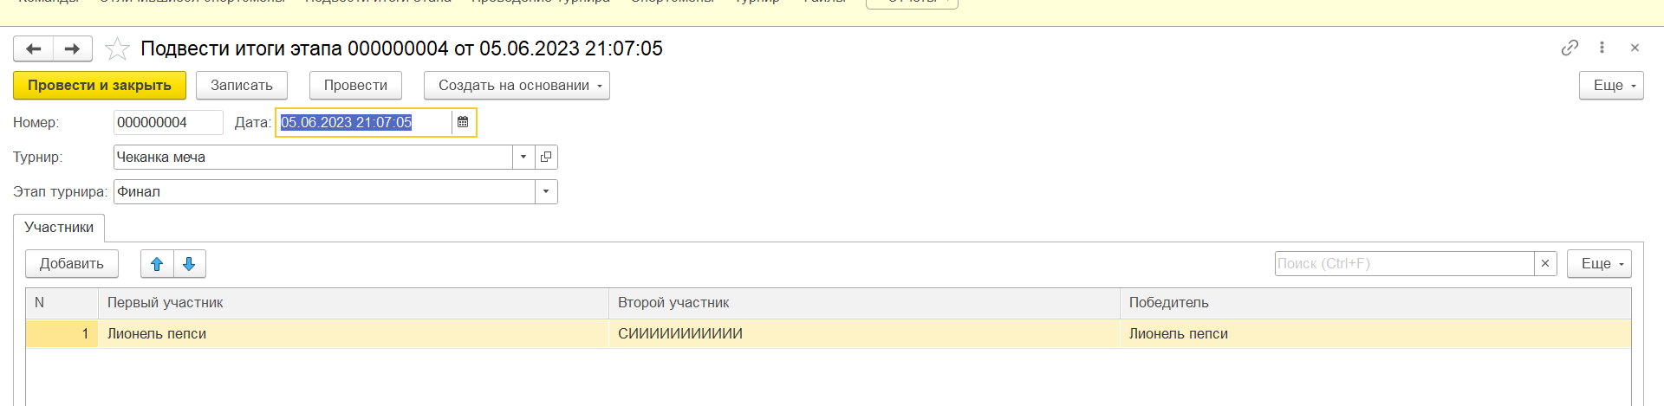

Рисунок 3. Пример подведения итогов

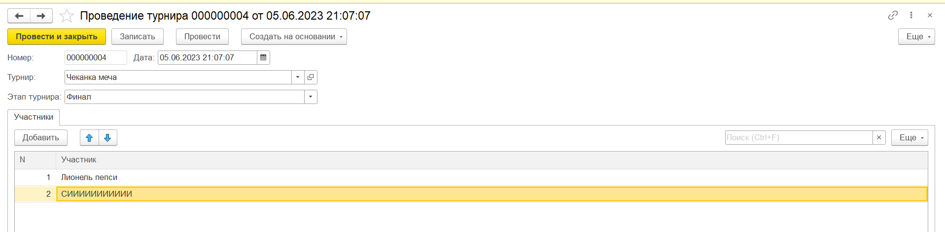

Рисунок 4. Пример проведения турниров

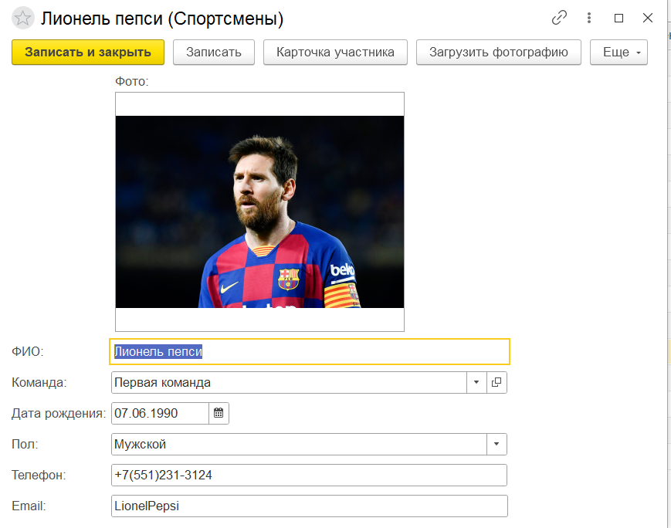

Рисунок 5. Пример спортсмена

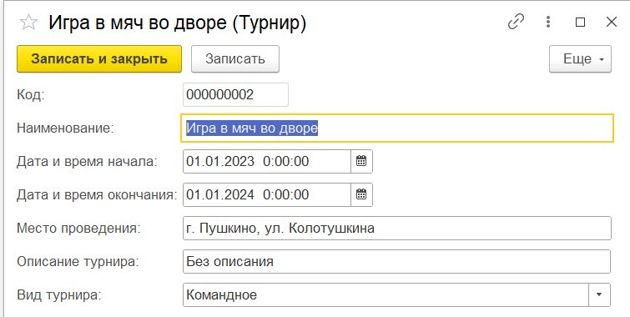

Рисунок 6. Игра в мяч во дворе

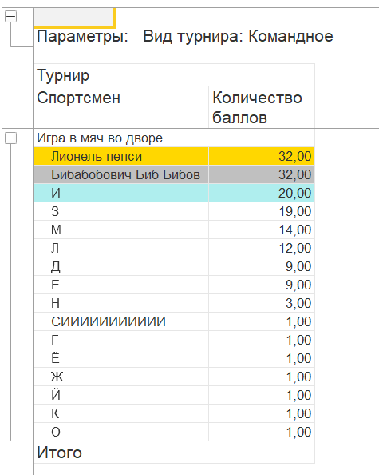

Рисунок 7. Отчёт по итогам турниров

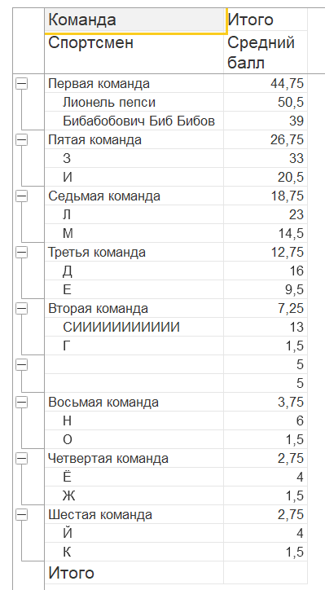

Рисунок 8. Отчёт по статистике команд

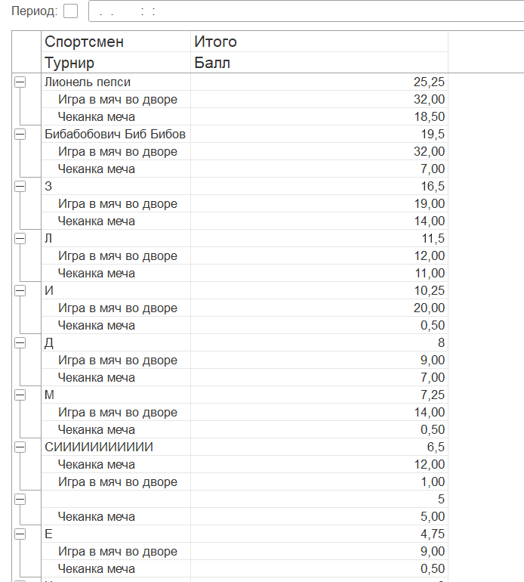

Рисунок 9. Отчёт по статистике спортсменов